VPC

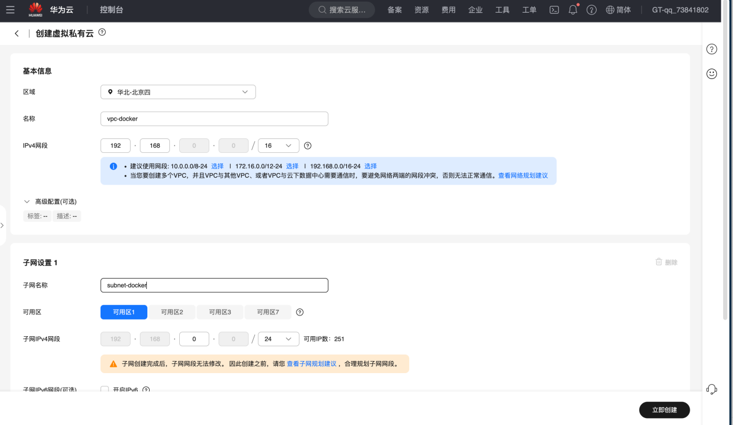

安全组

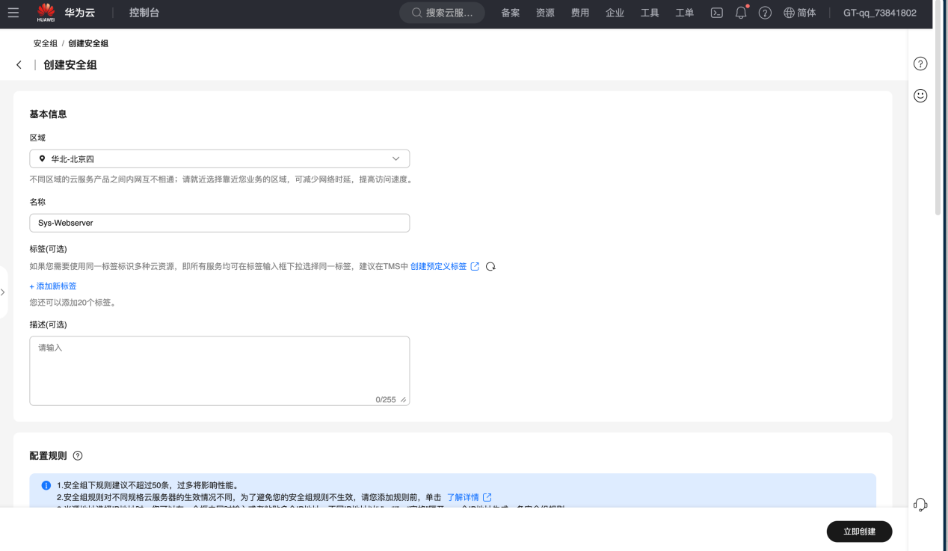

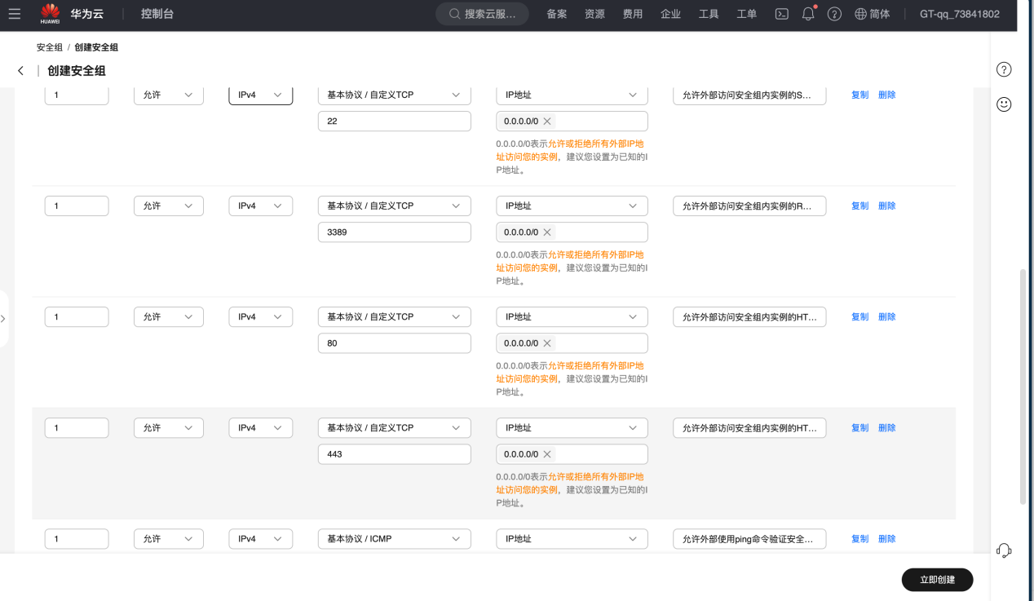

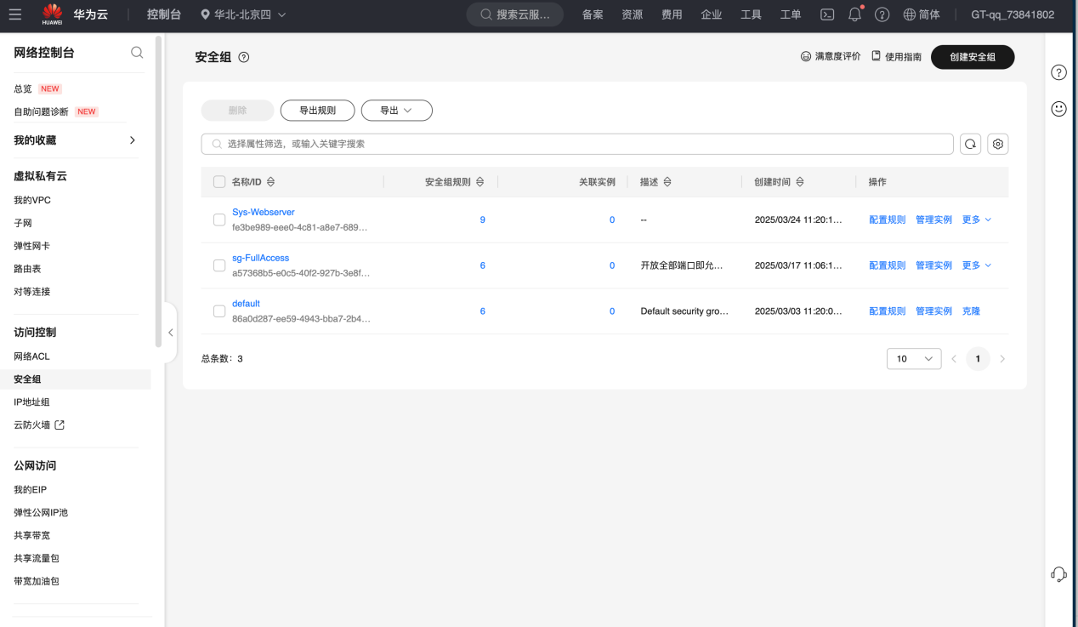

删除全部

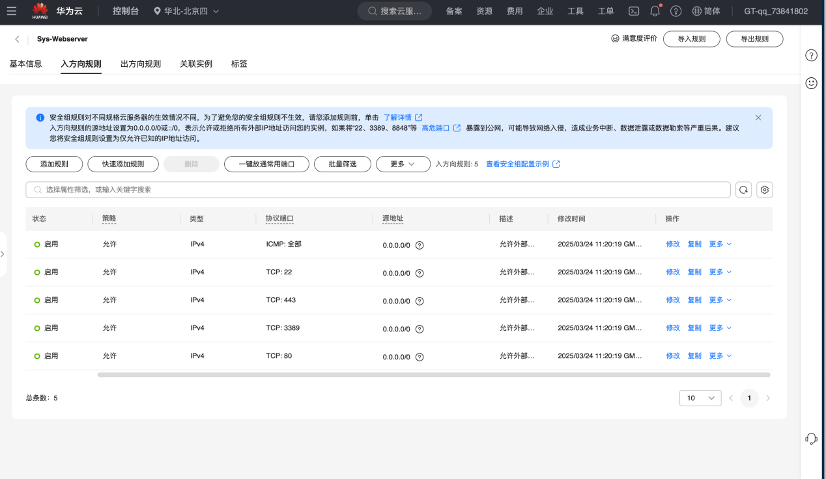

ECS

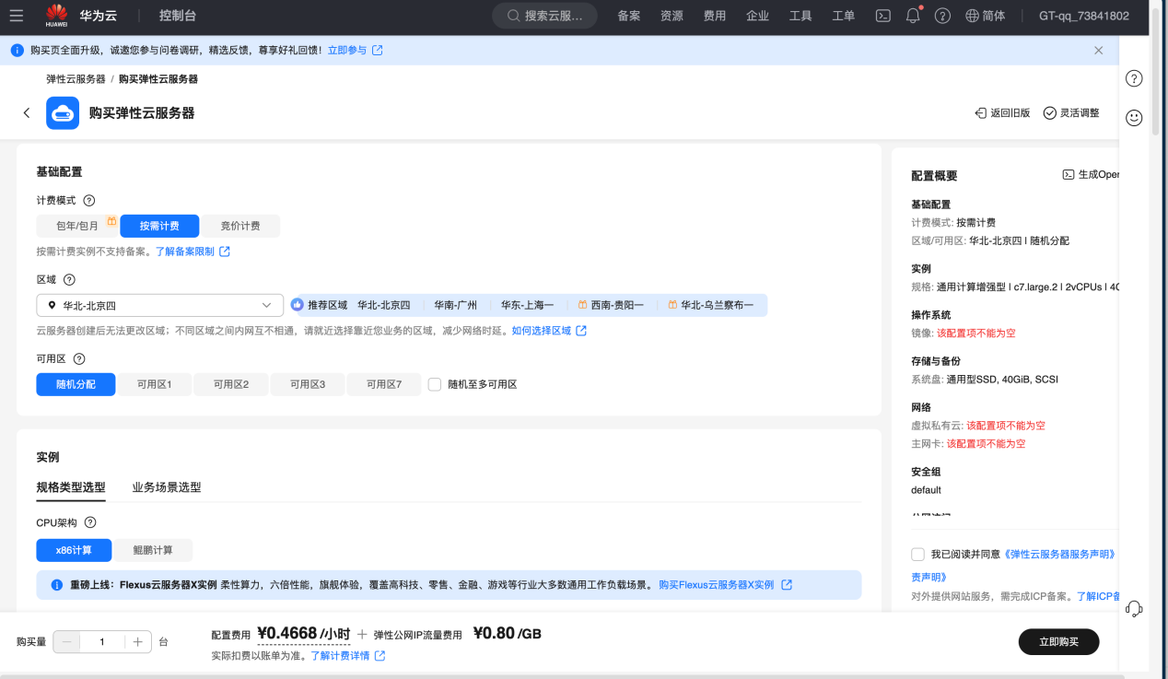

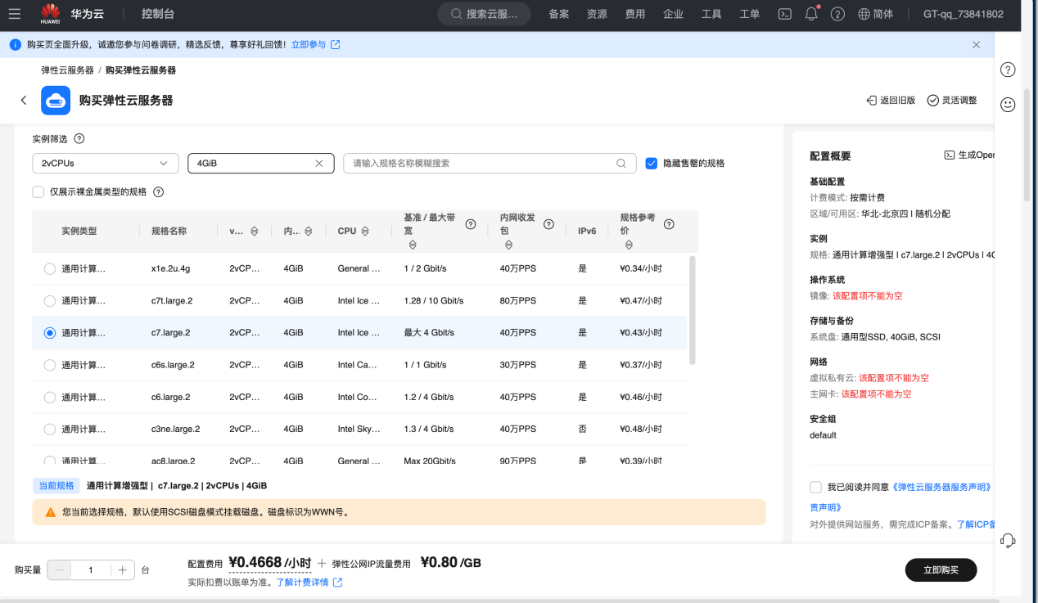

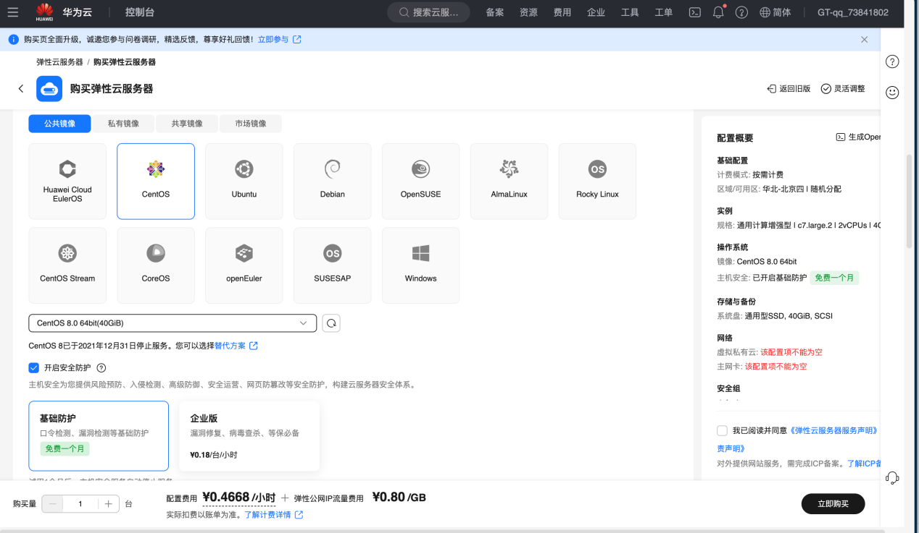

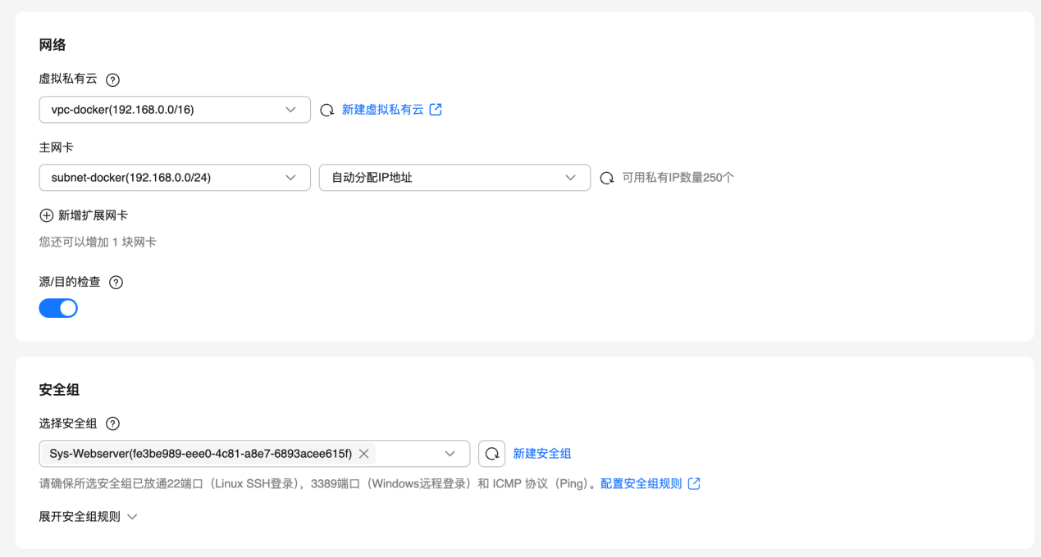

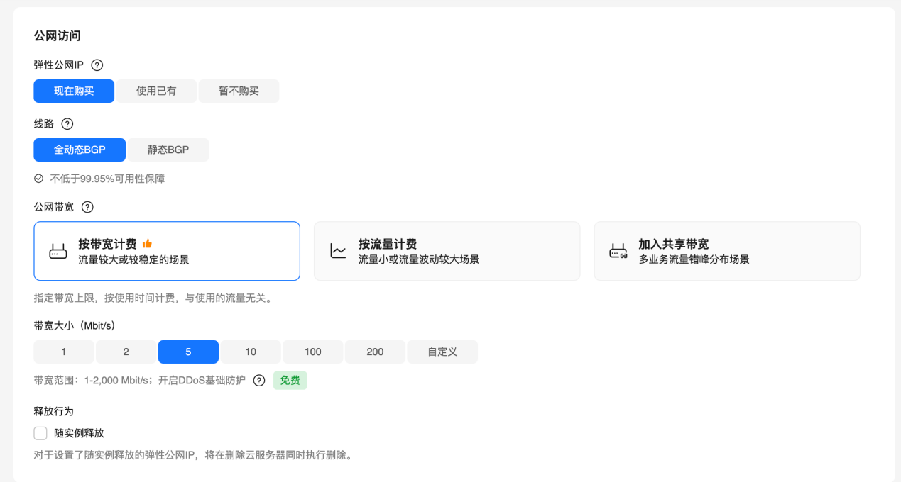

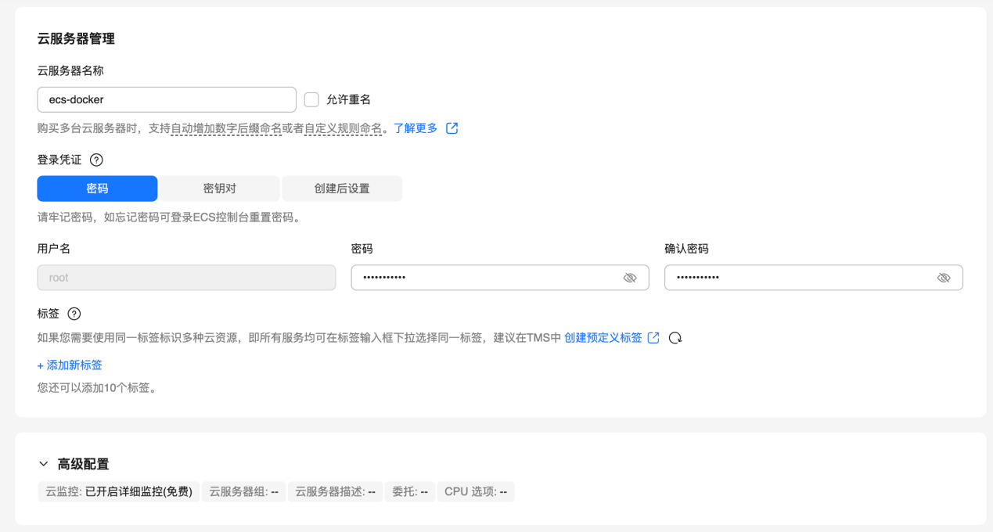

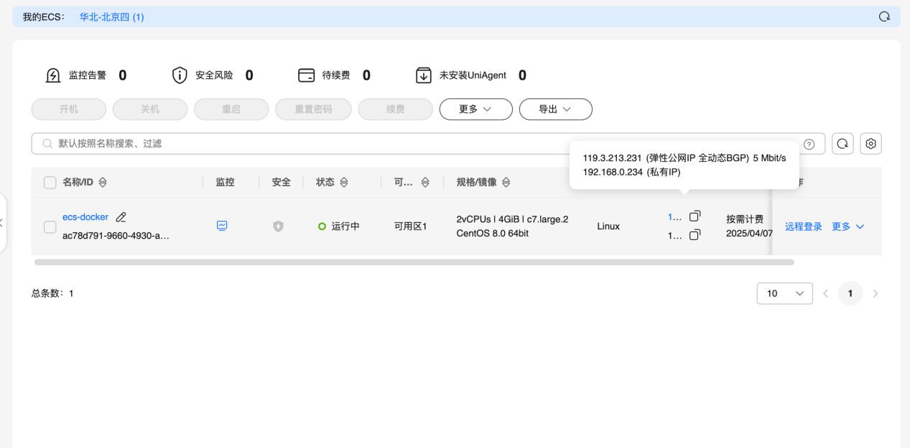

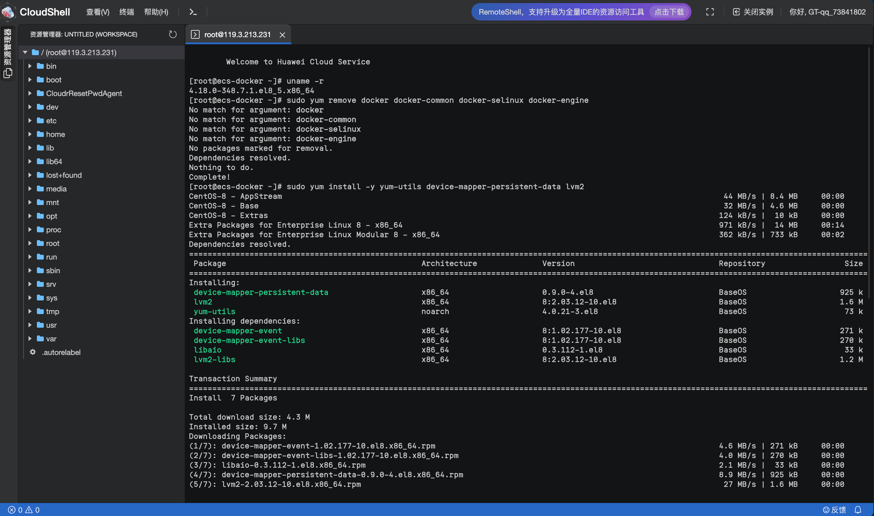

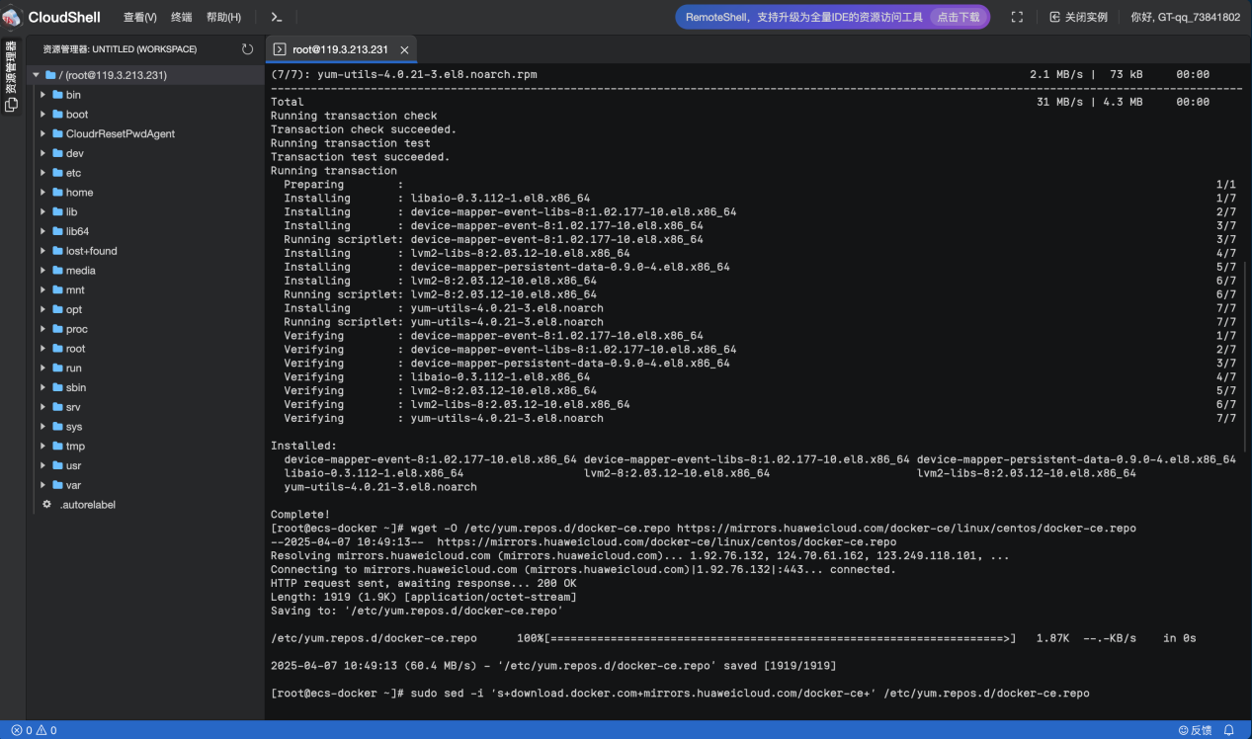

1.3

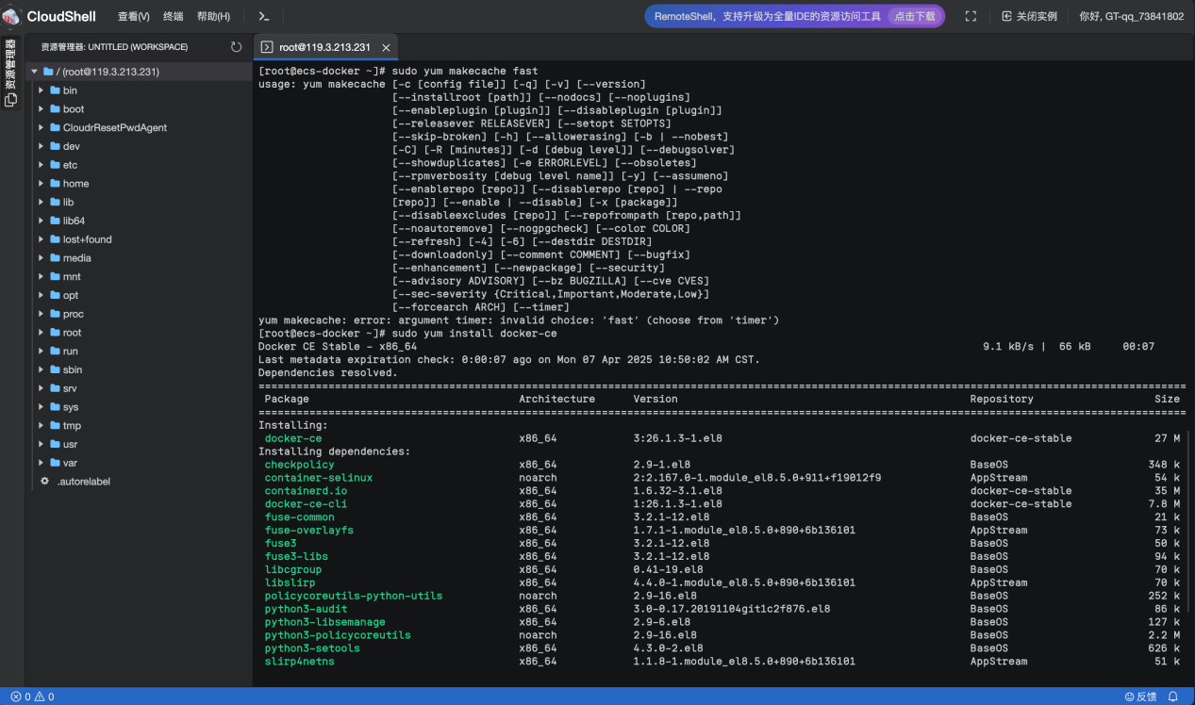

1.3.1 chuxian complete

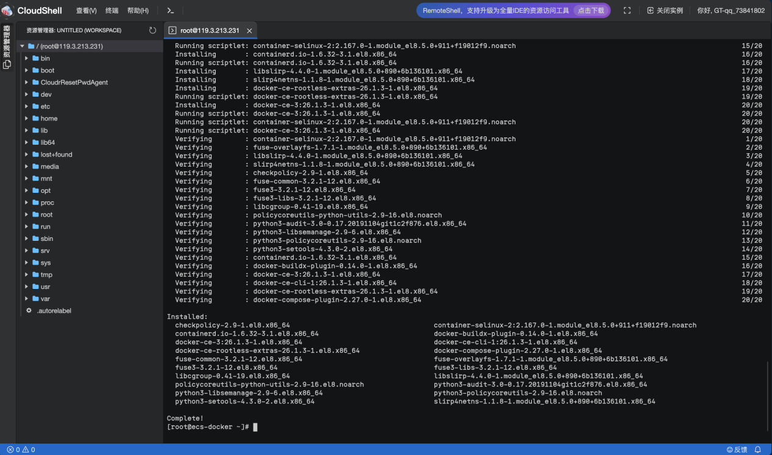

shiyunxing hello world

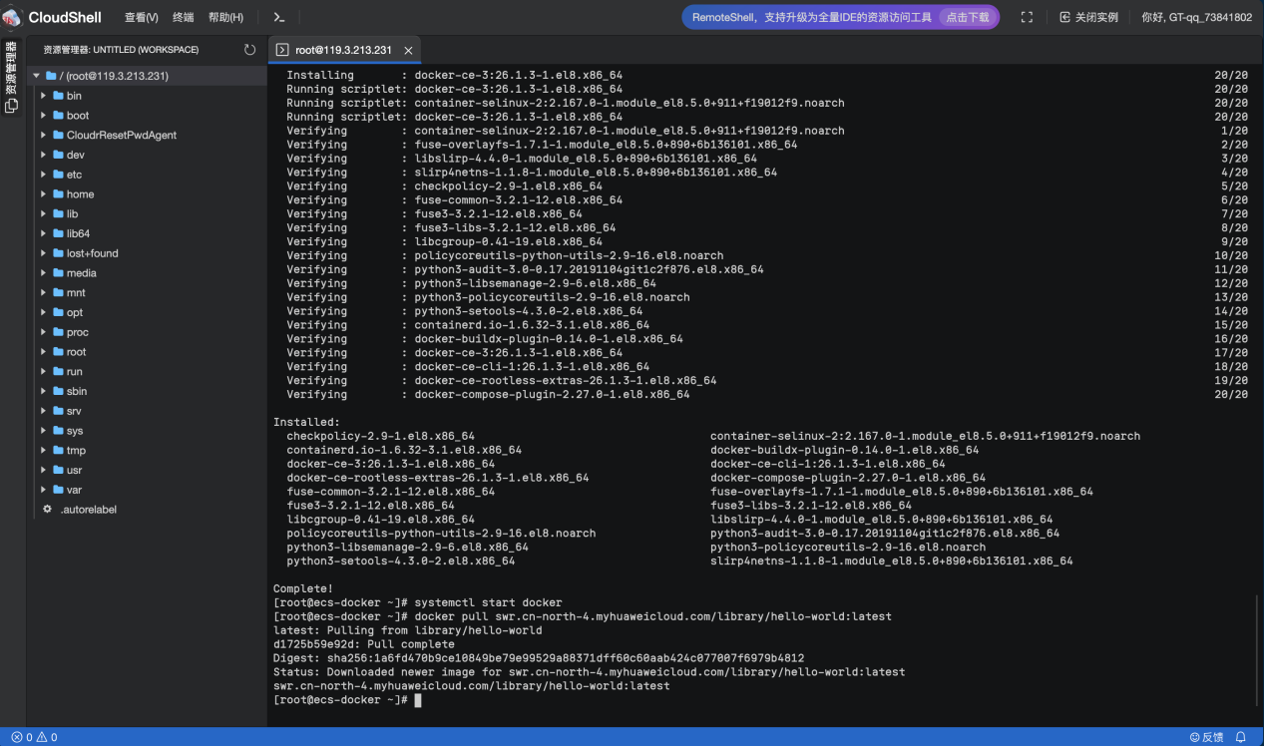

安装成功

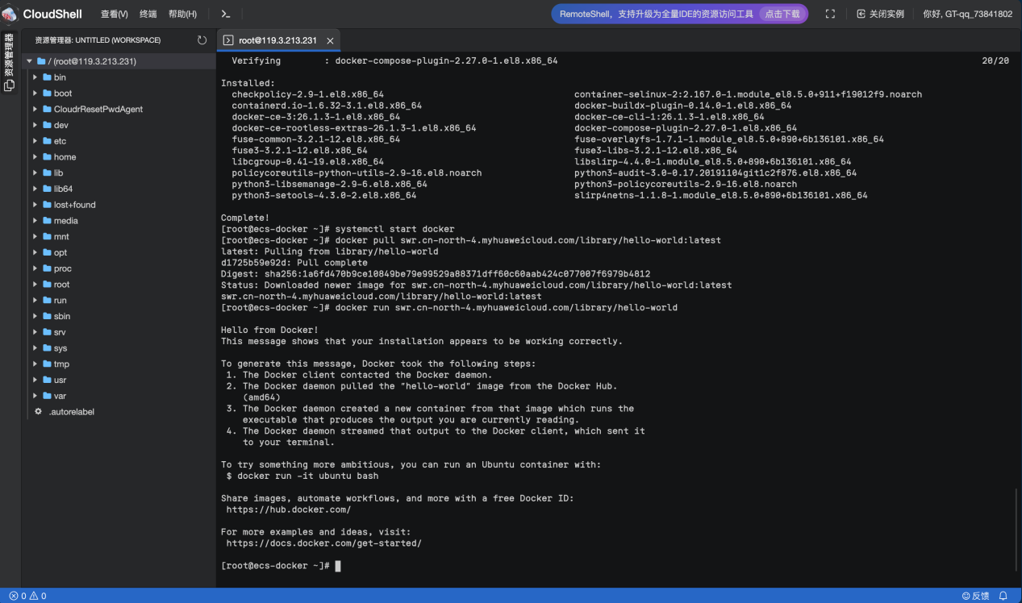

docker images

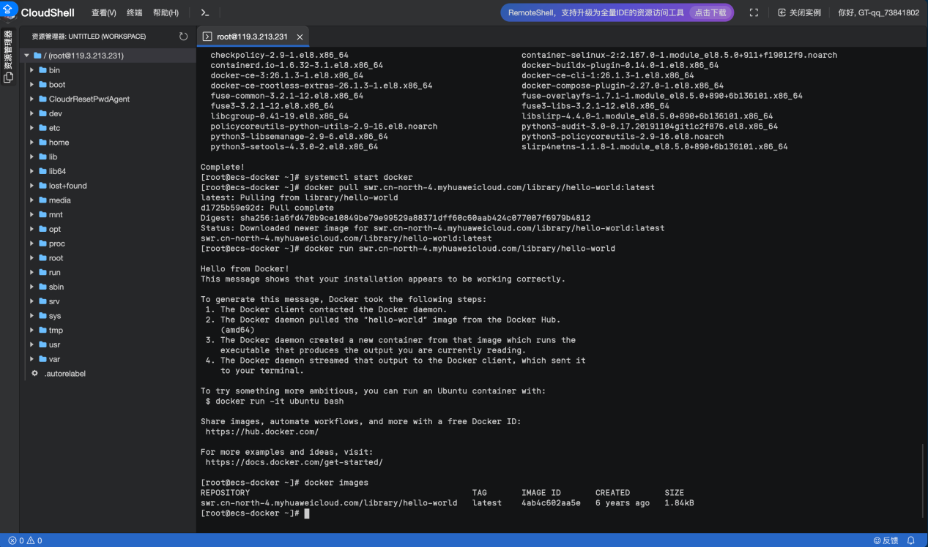

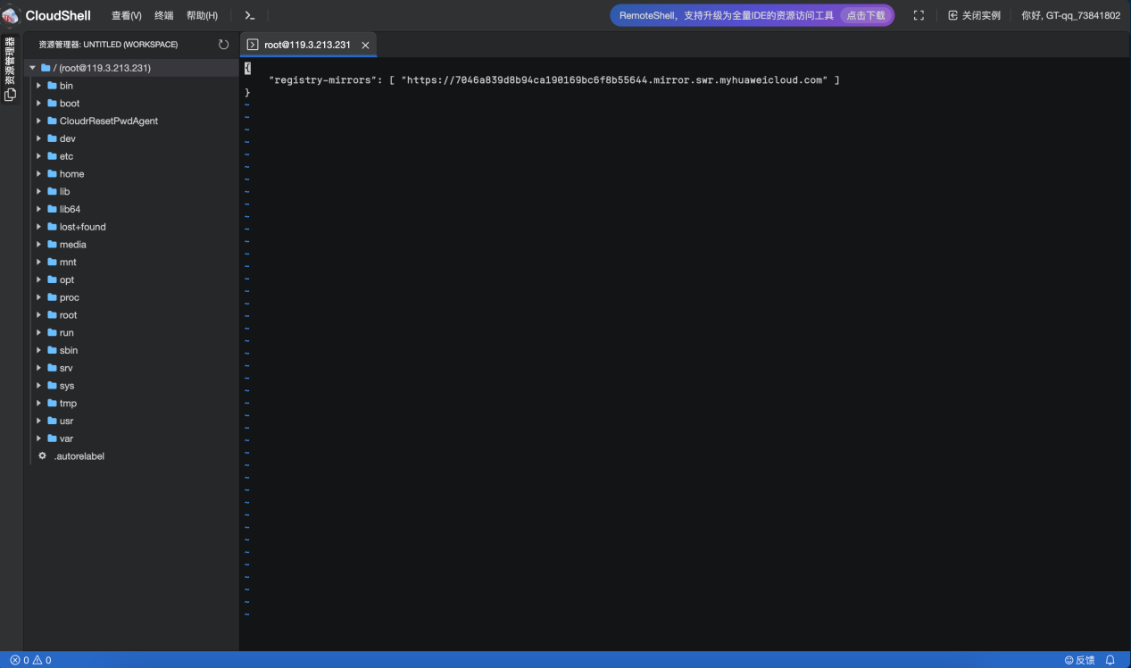

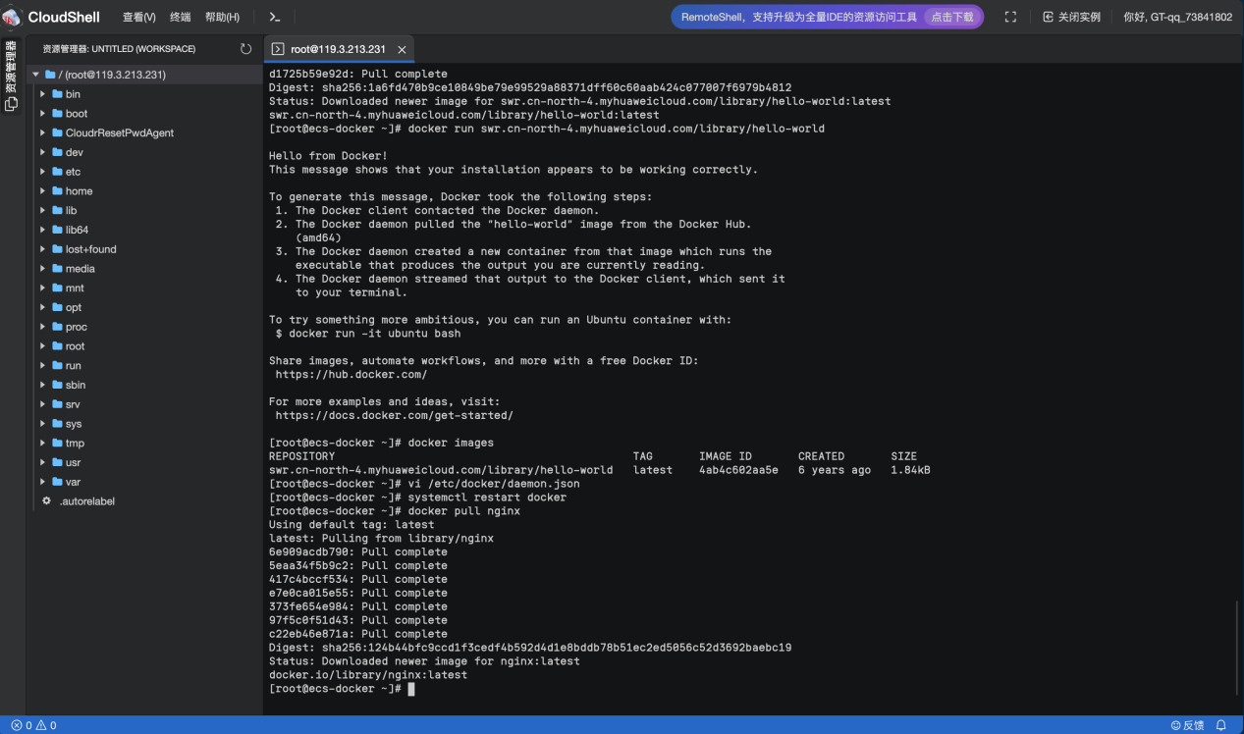

查看镜像

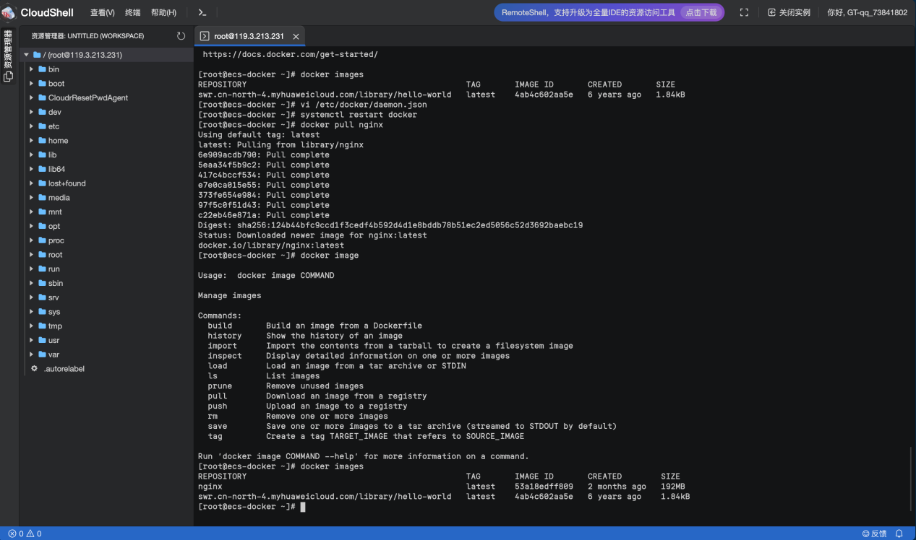查看部分镜像

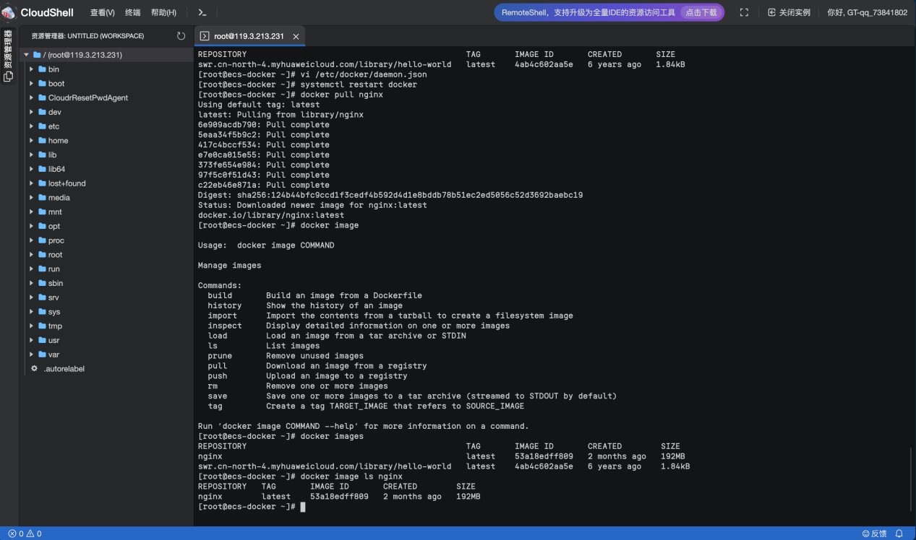

查看大小

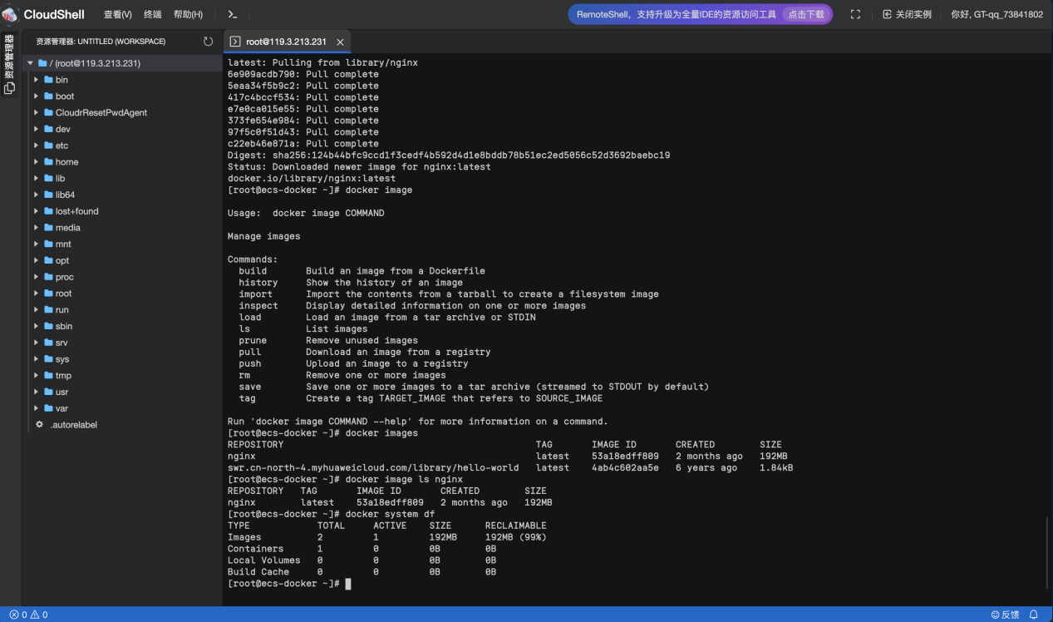

1.5

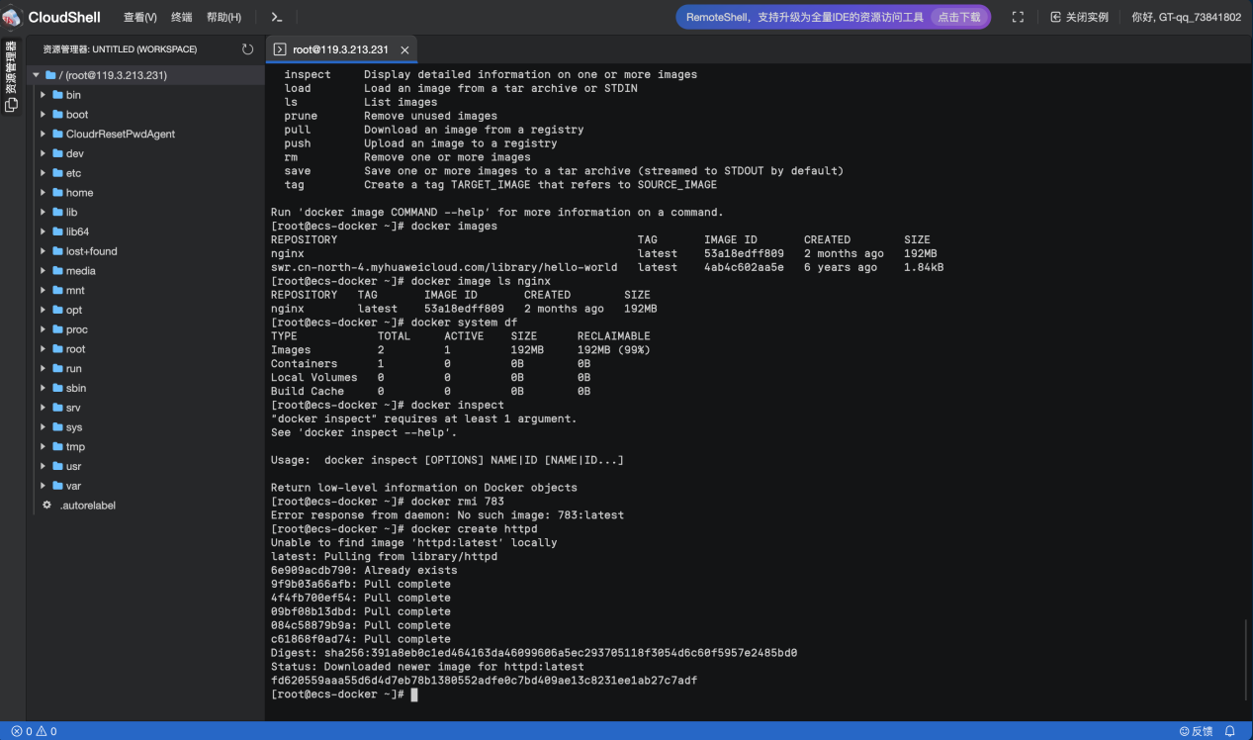

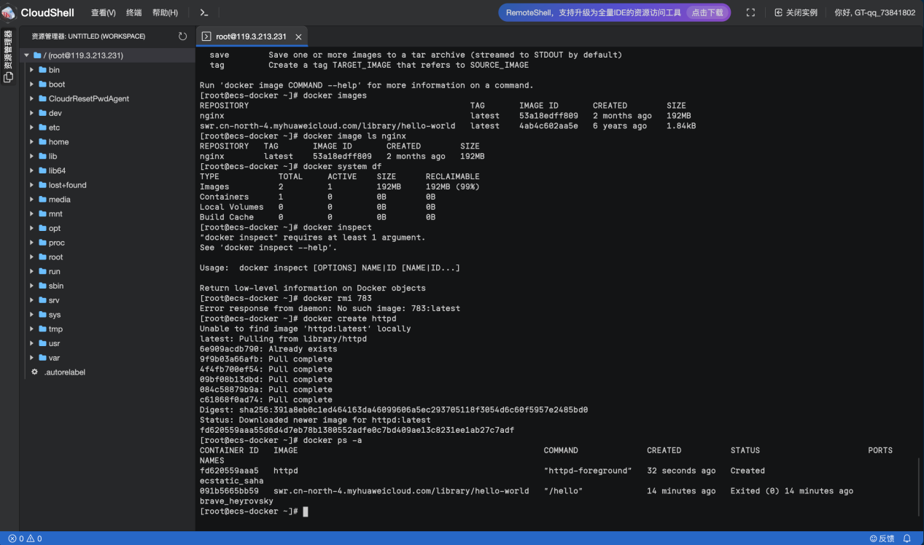

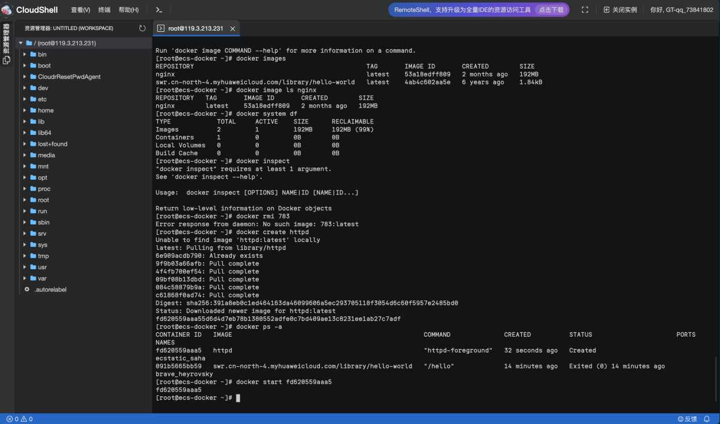

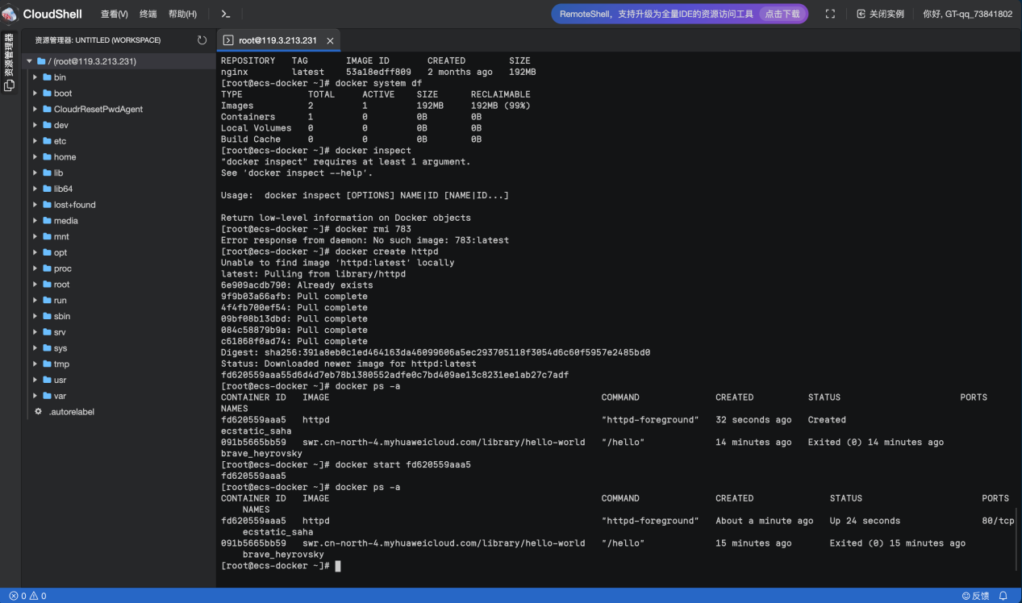

shanchu

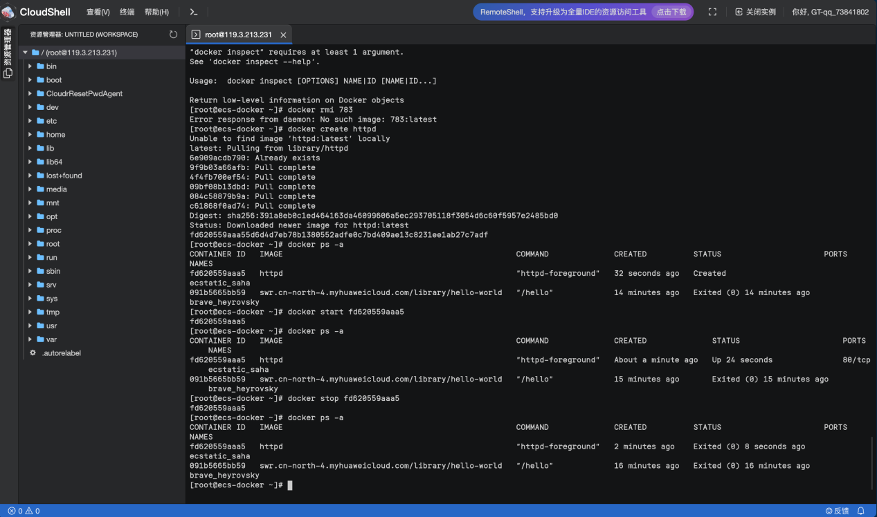

1.5.2 容器的运行

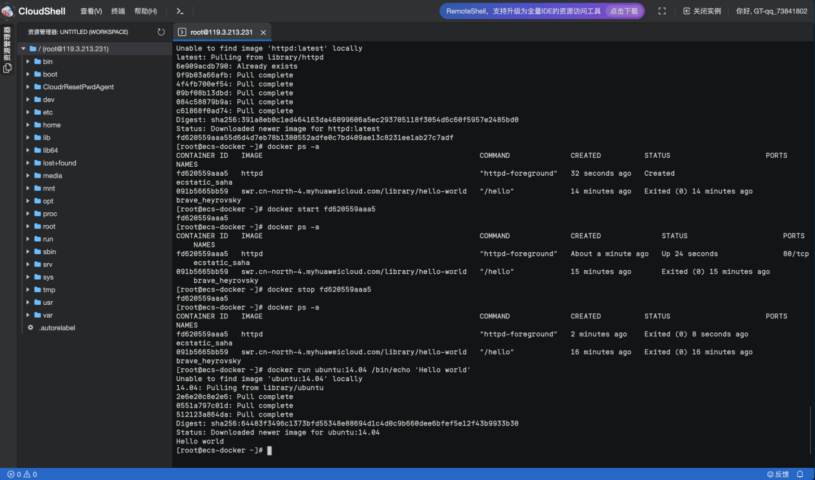

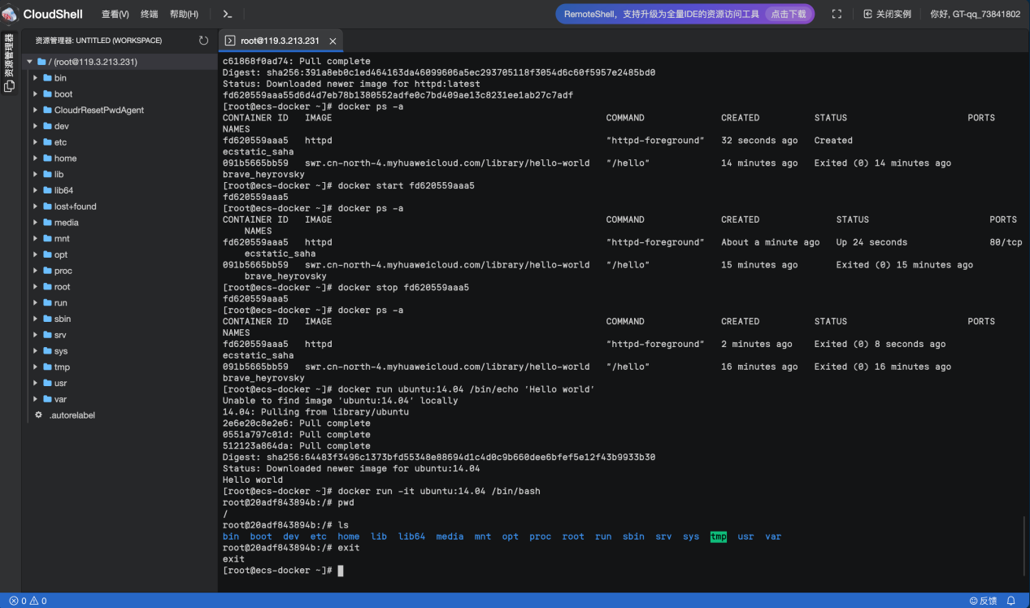

buzhou4

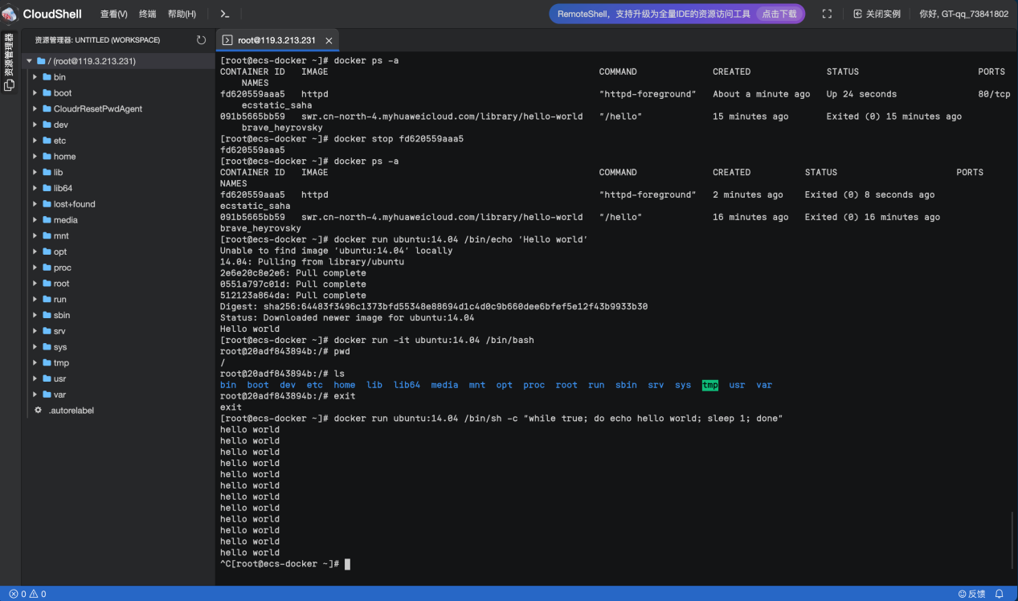

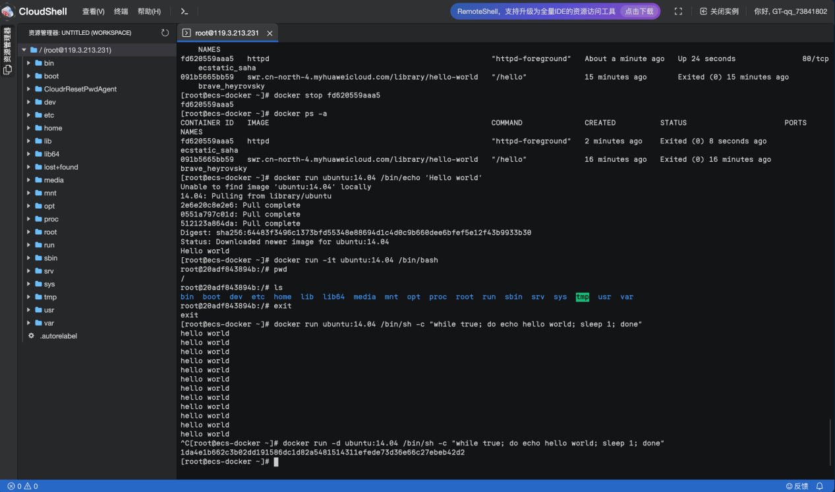

docker ps

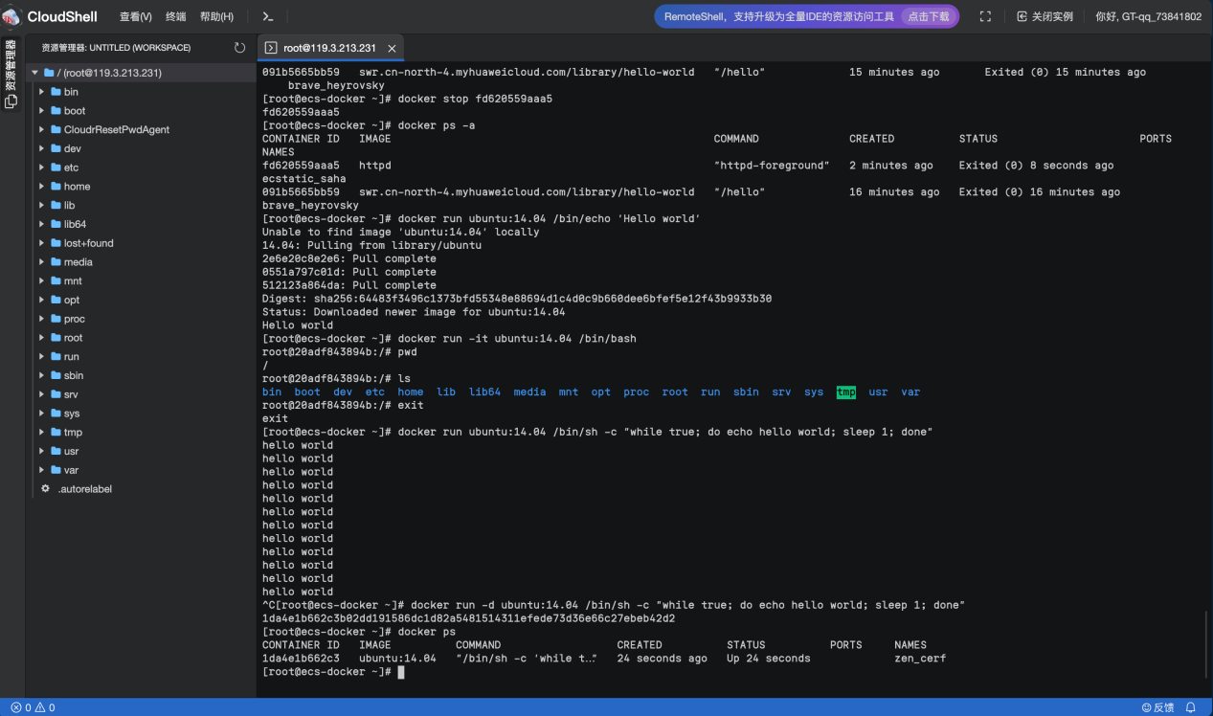

1.6

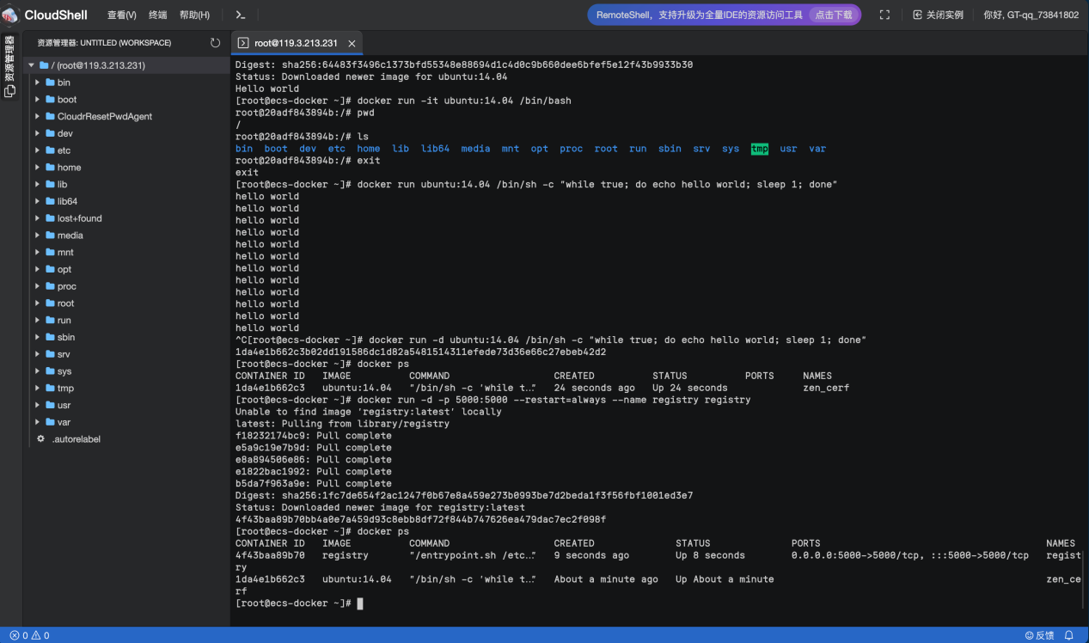

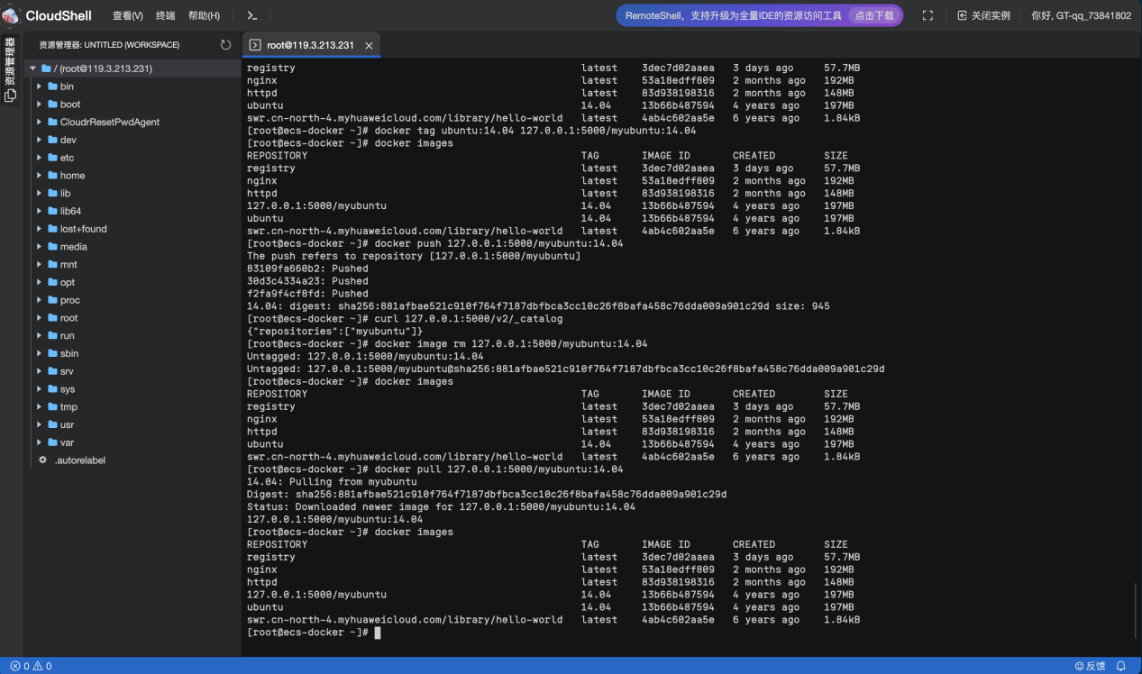

2.1

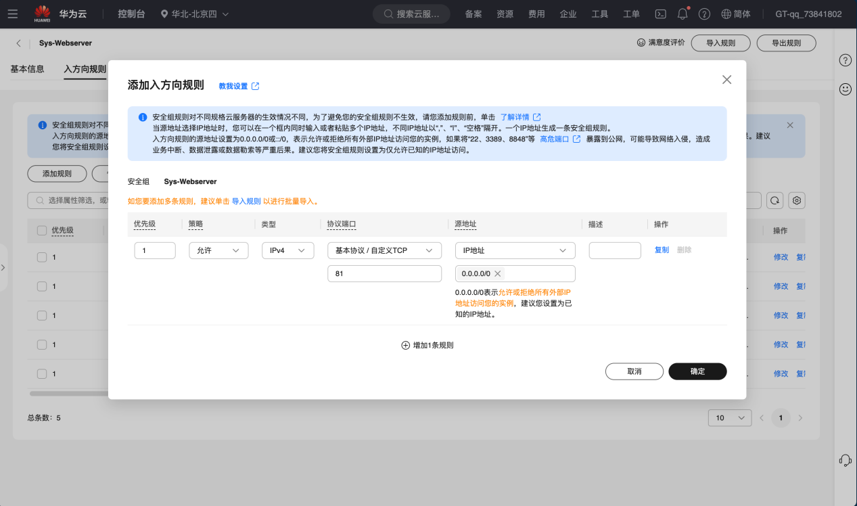

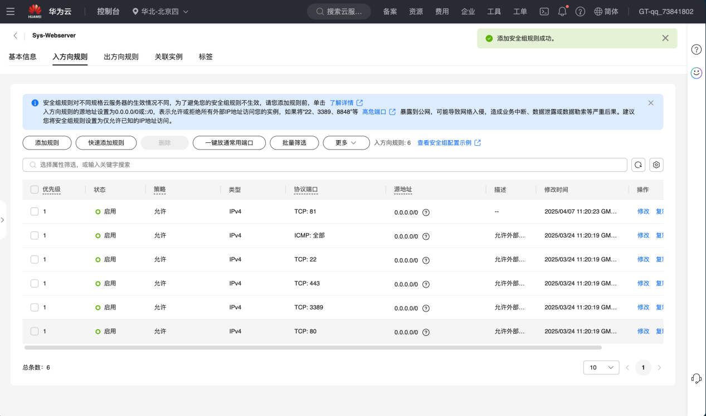

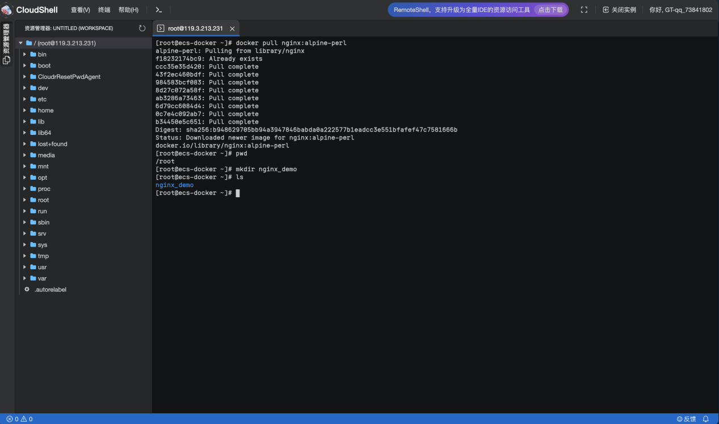

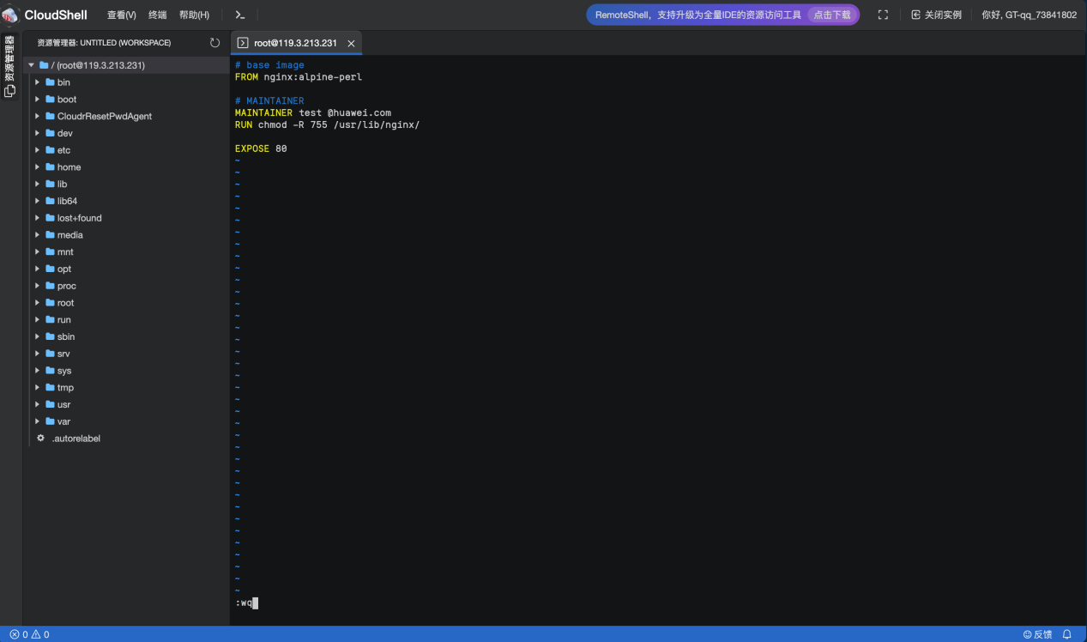

创建成功

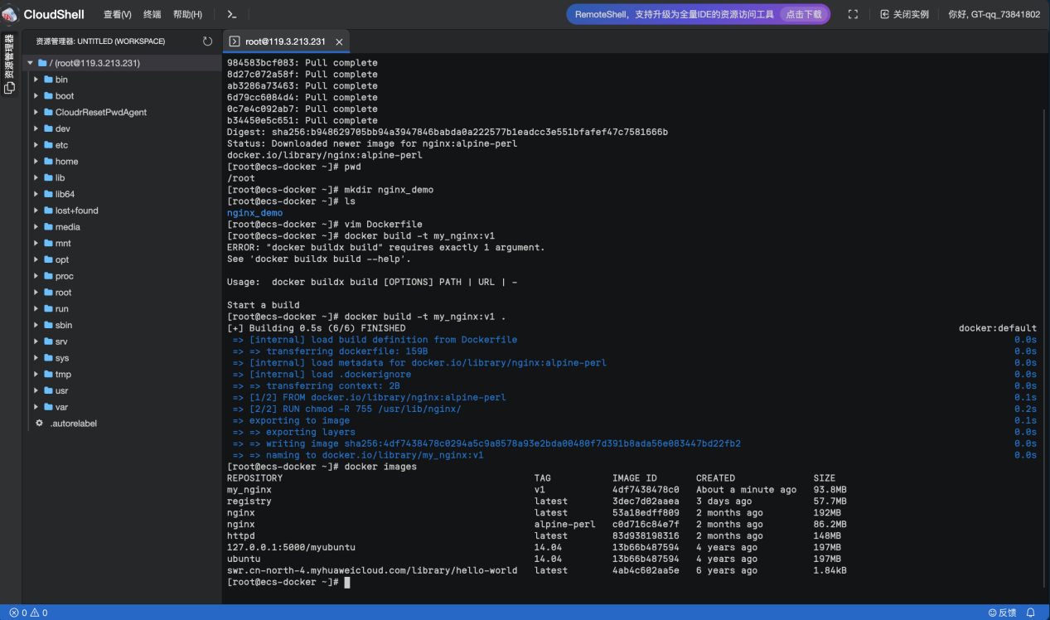

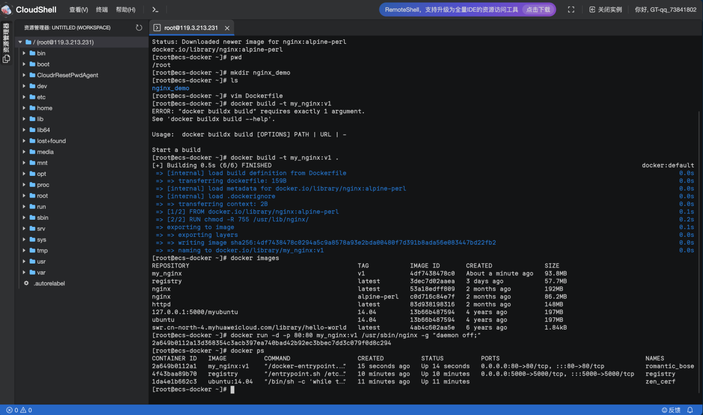

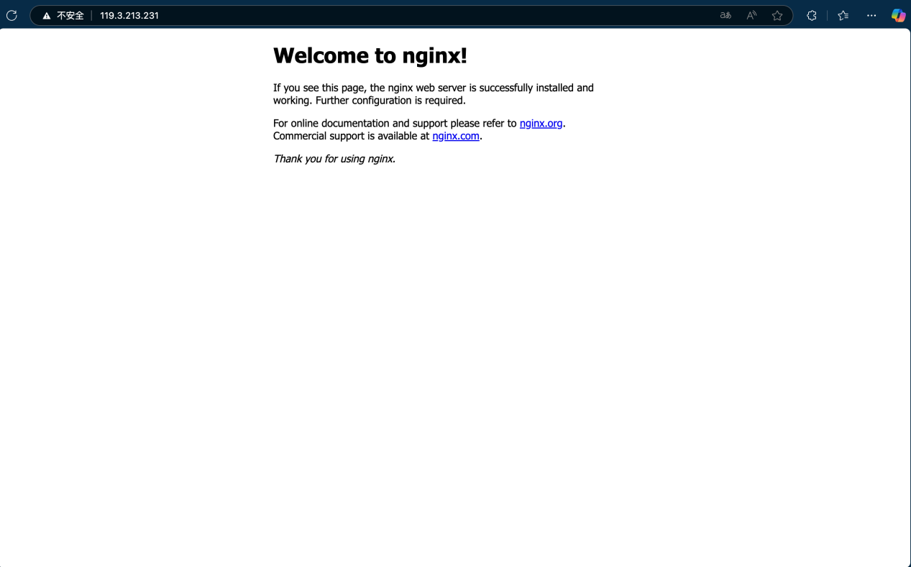

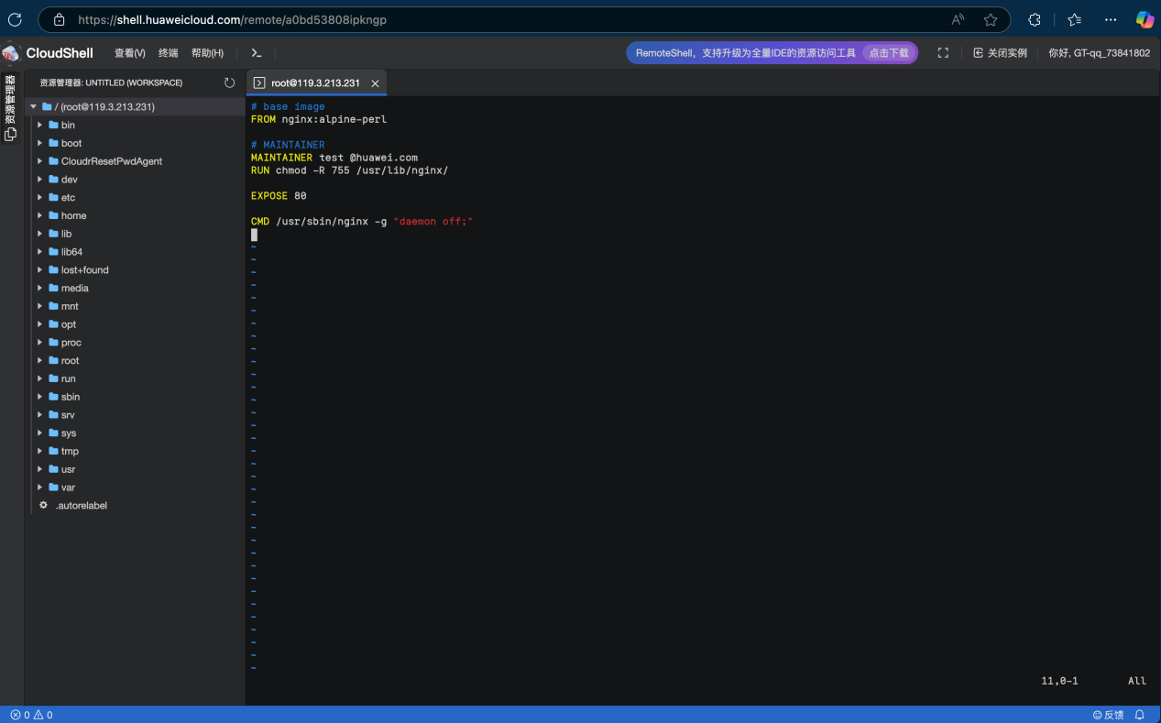

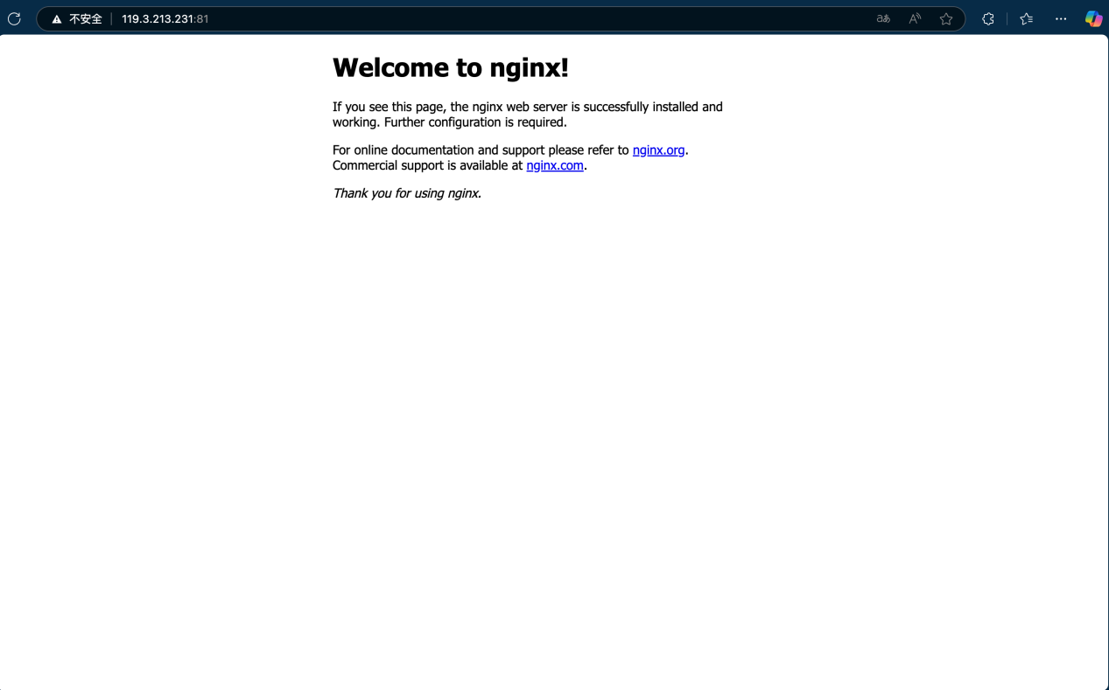

3

docker安装失败：

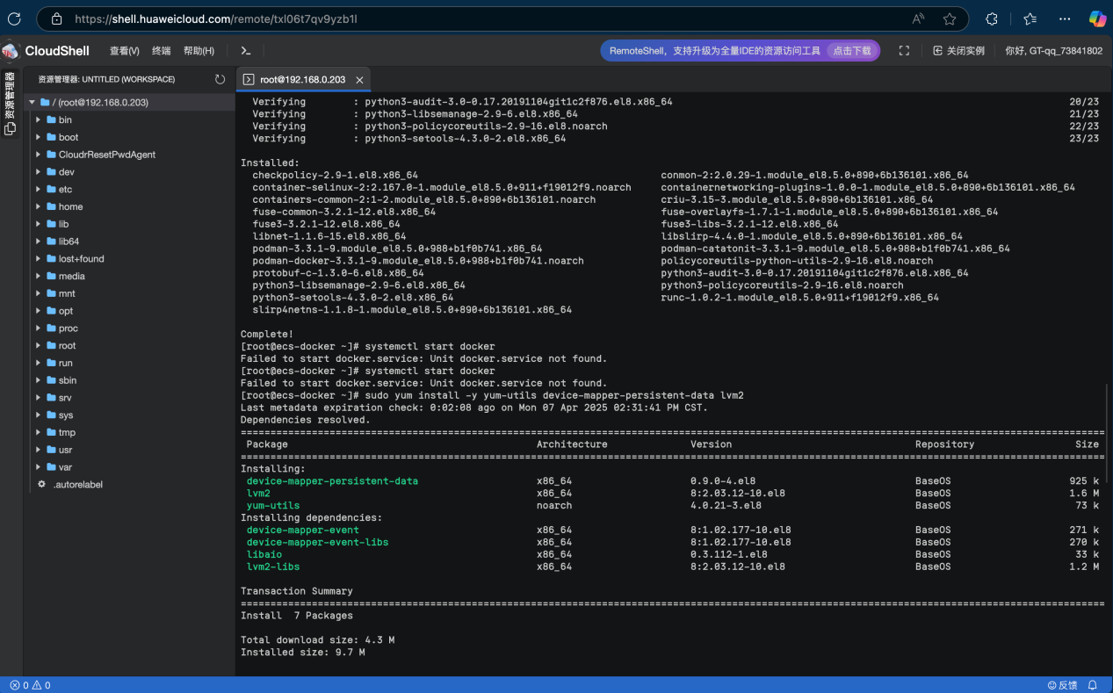

解决：按实验一方法

anzhuang maven

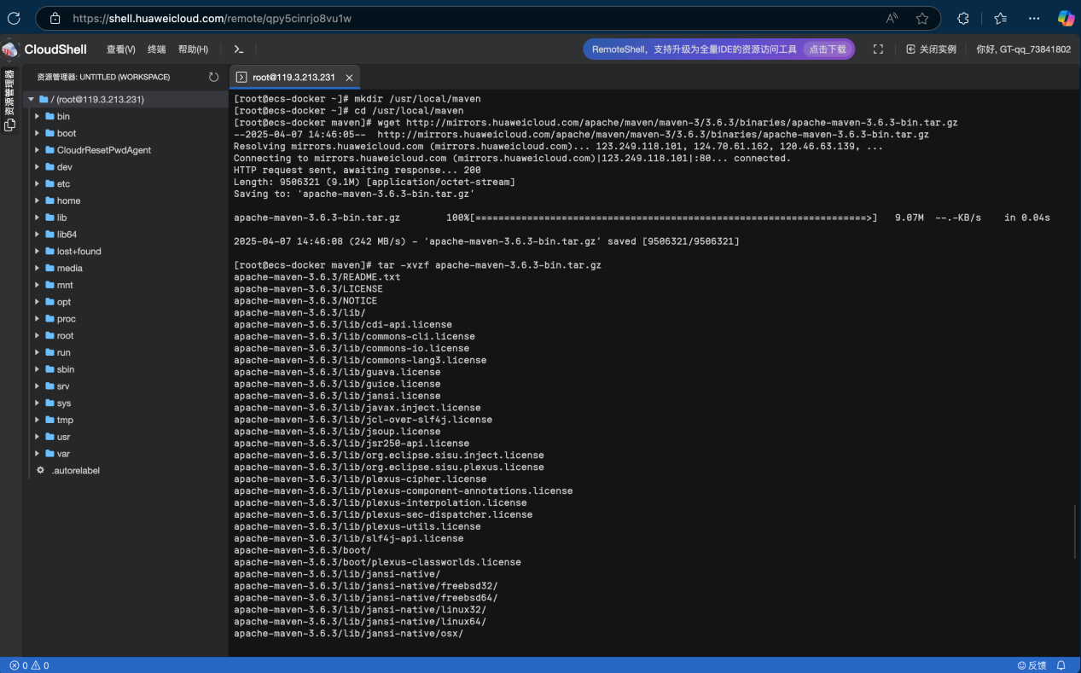

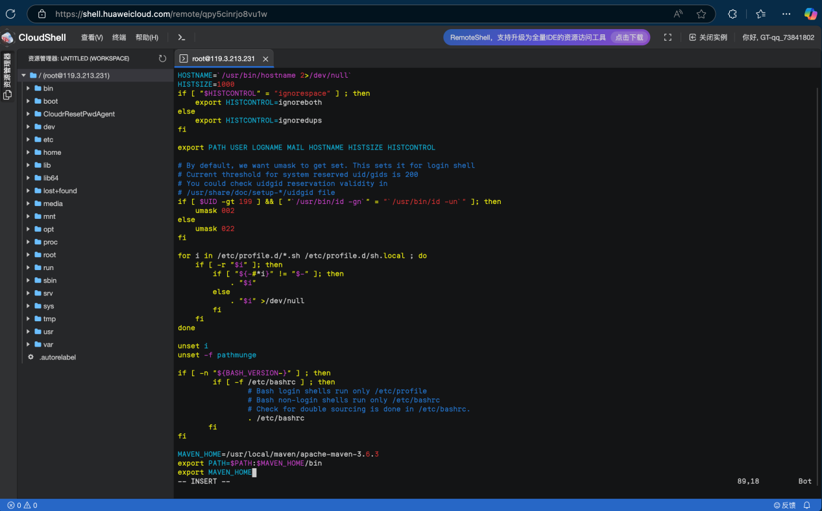

maven安装失败

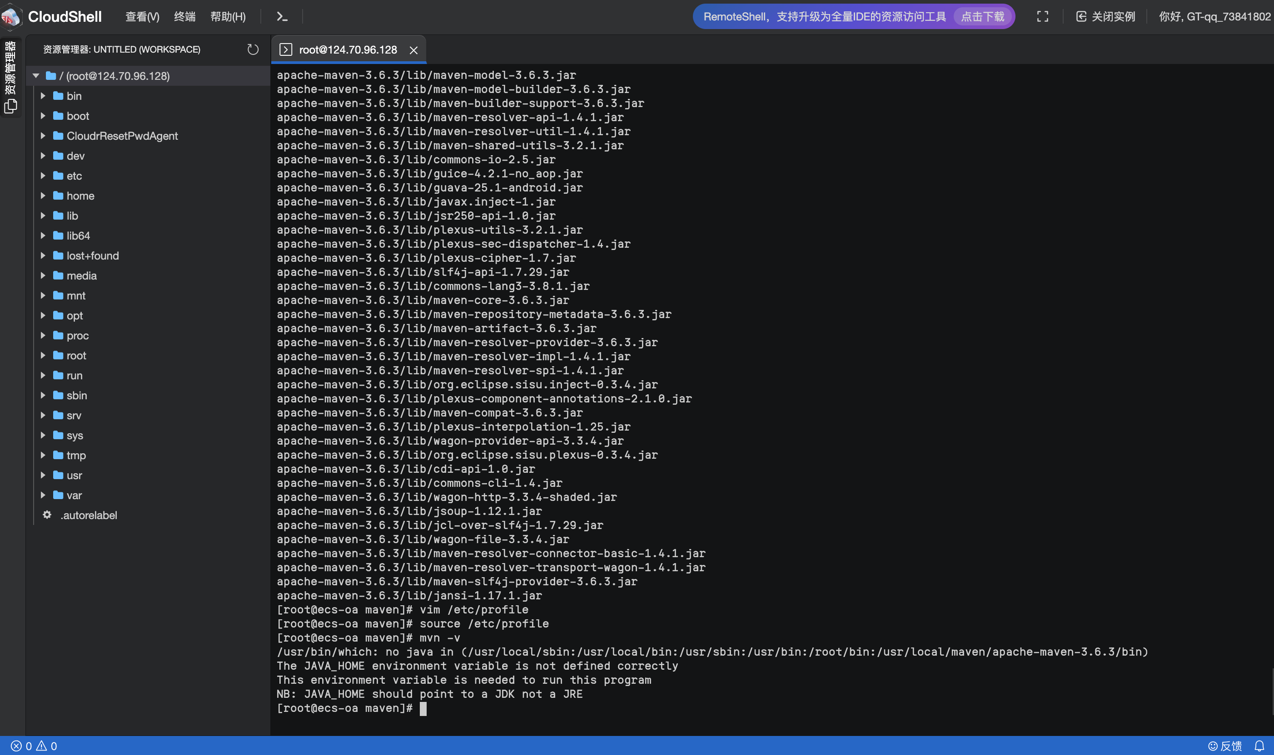

3

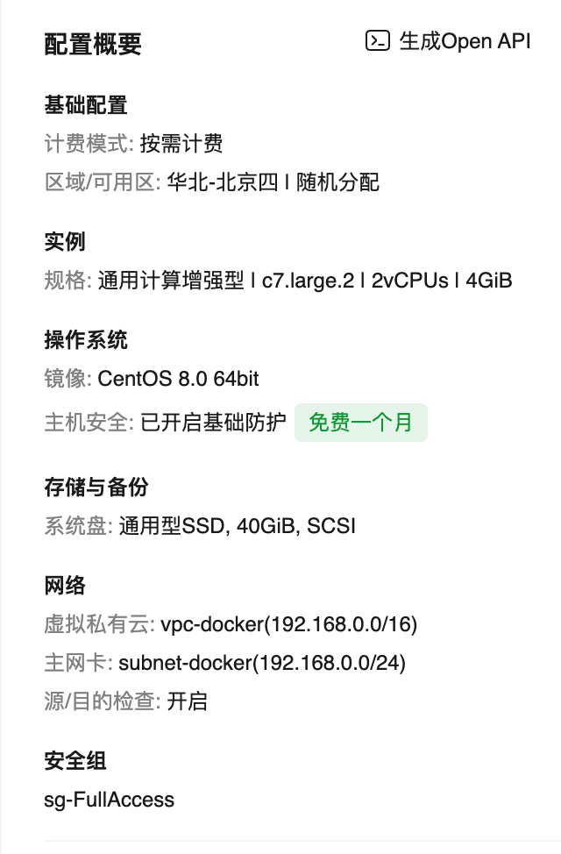

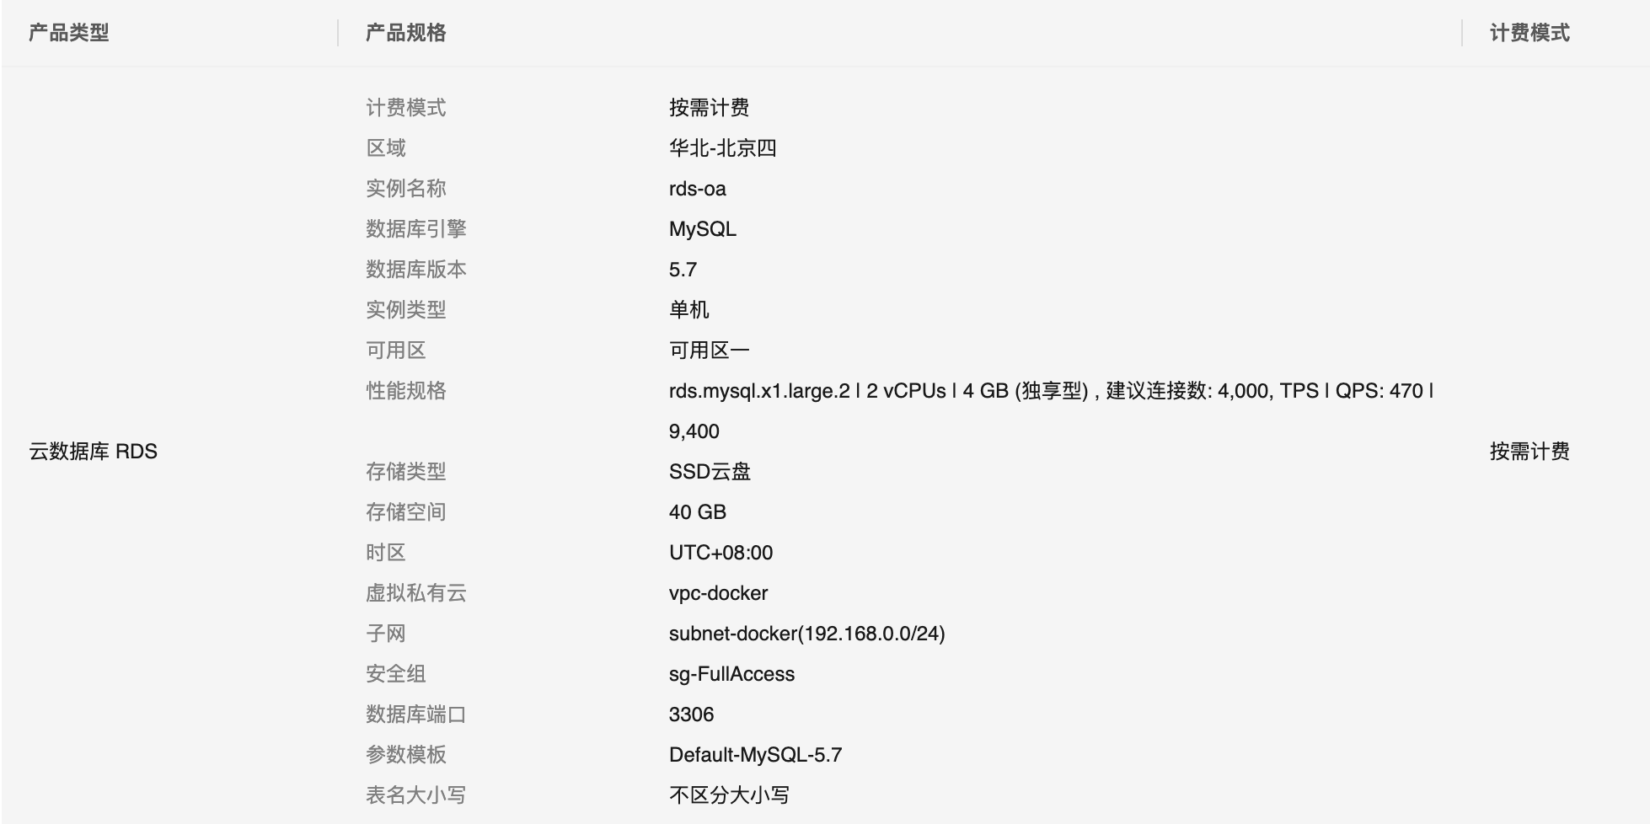

接上面，发现java没有安装

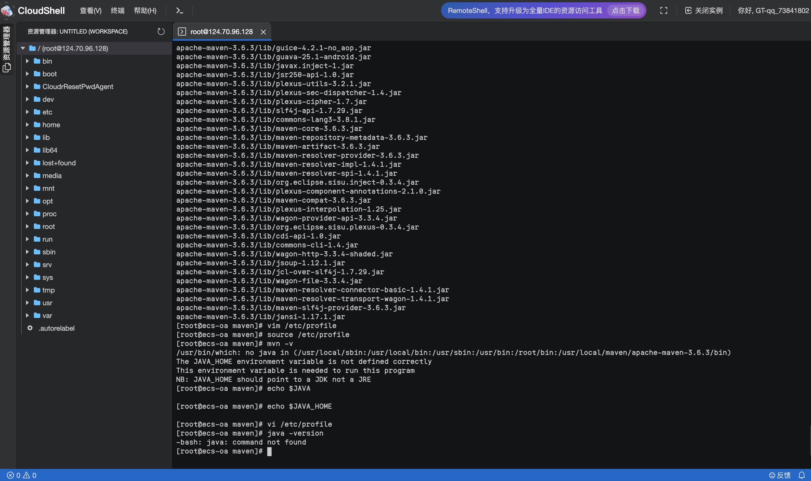

安装java

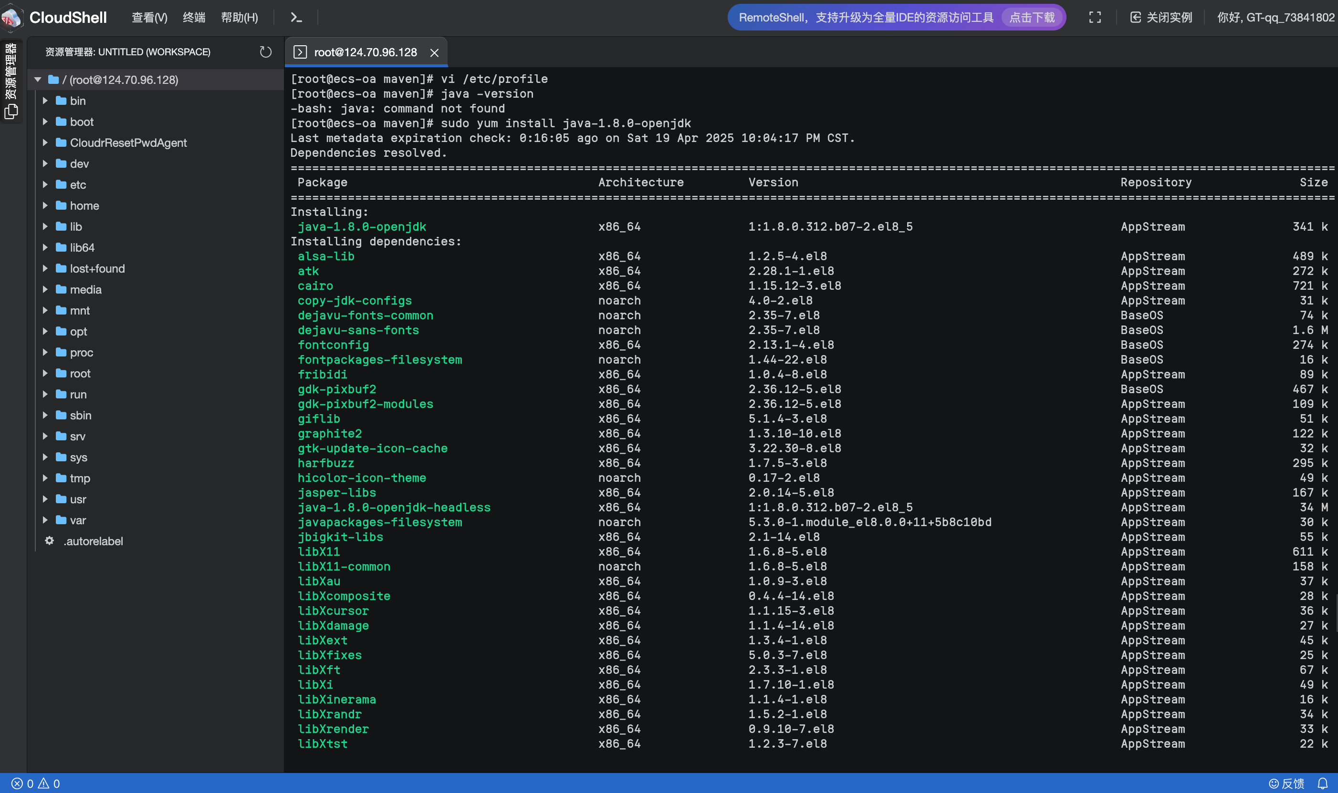

此时maven正常

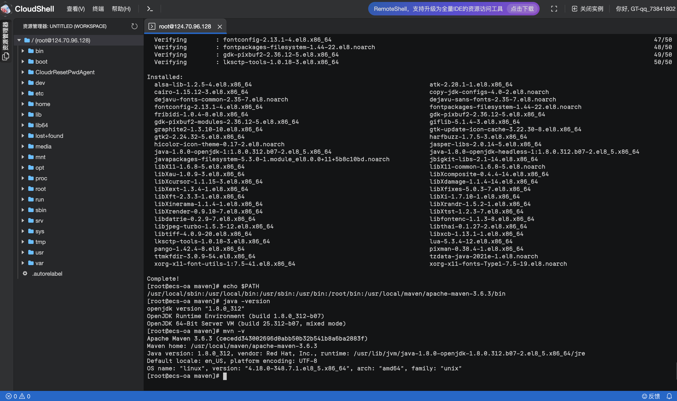

完成2.4.4

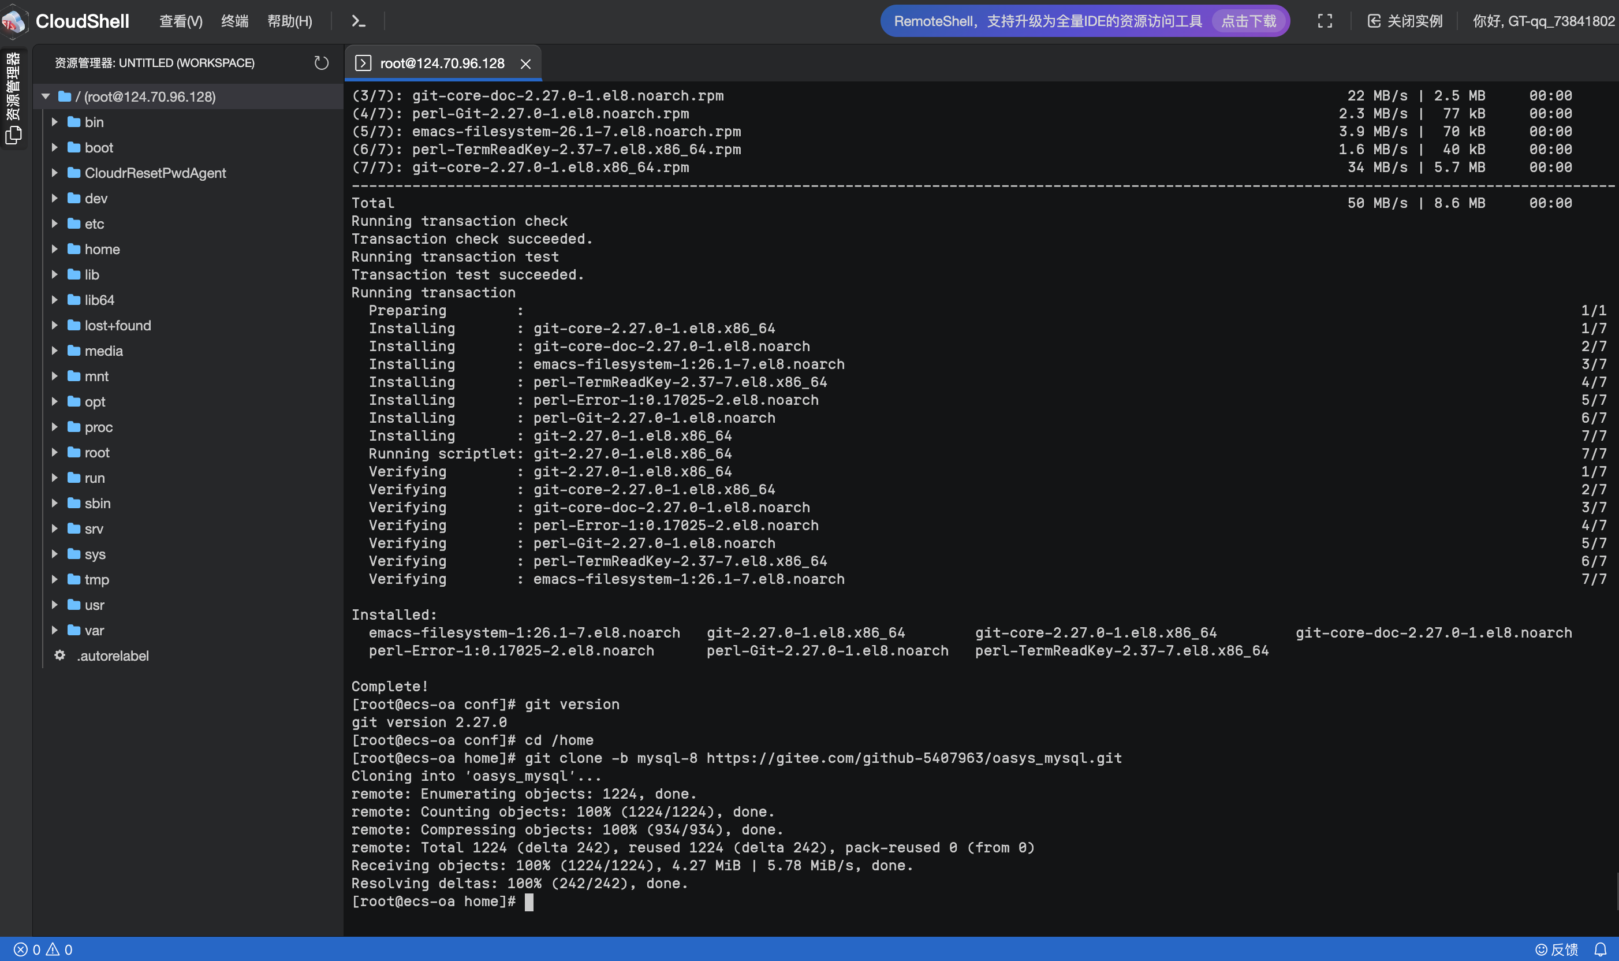

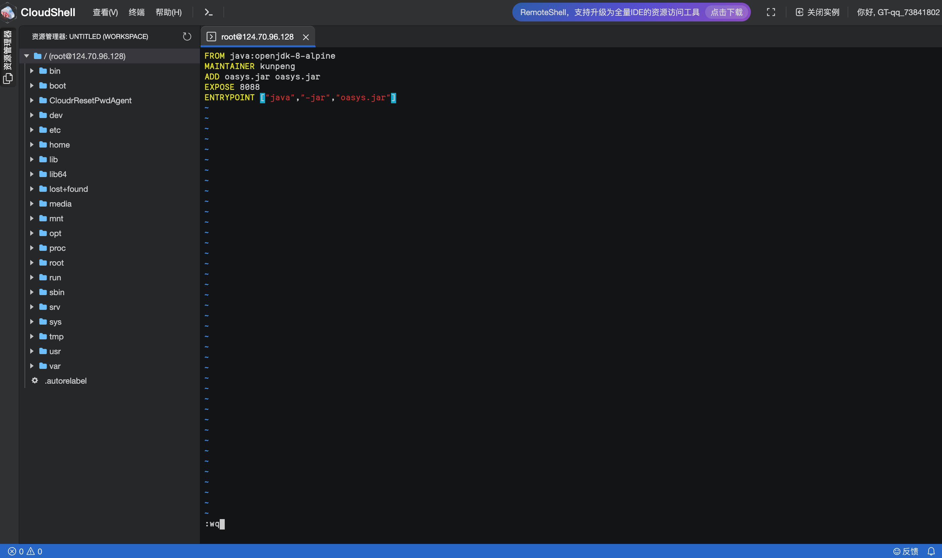

报错如下：

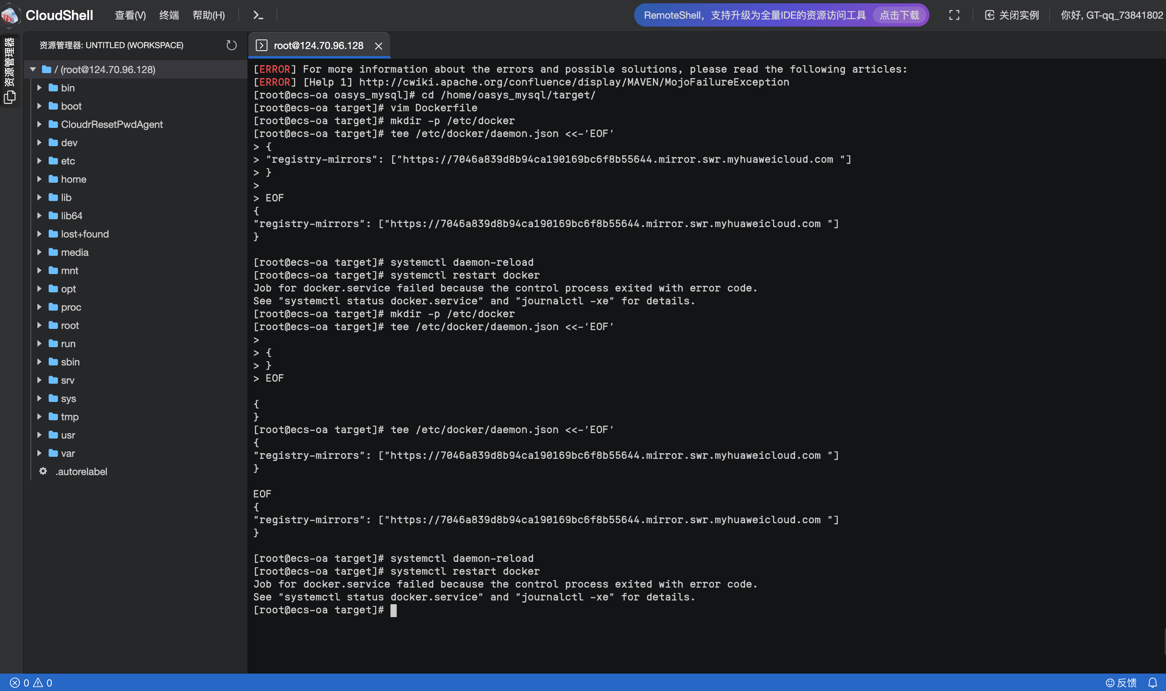

发现原因如下：

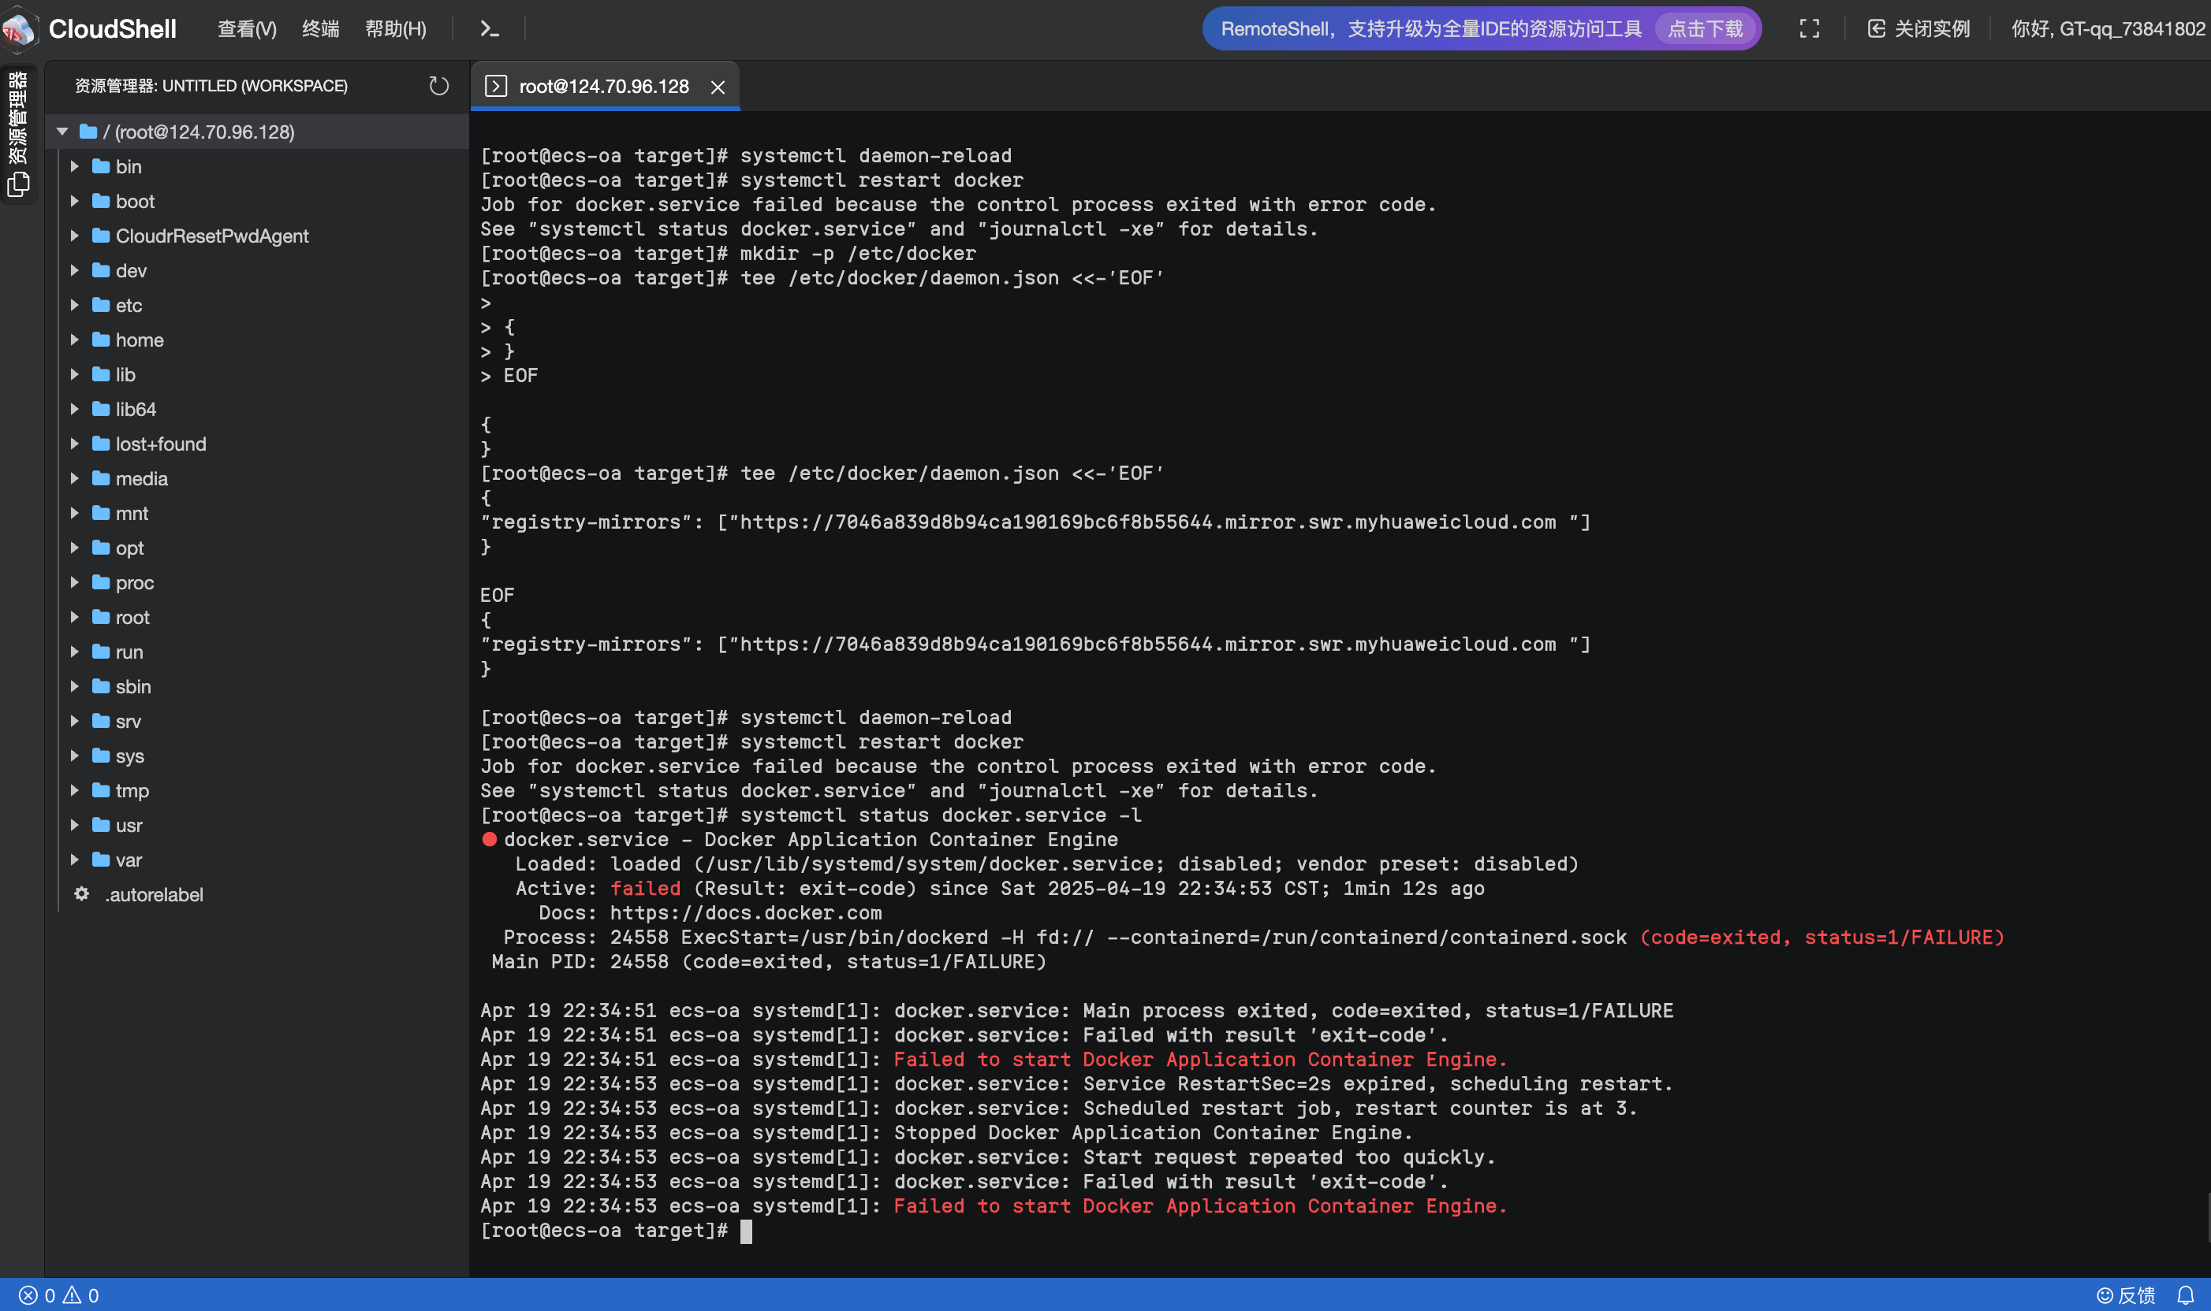

查看daemon.json发现如下：

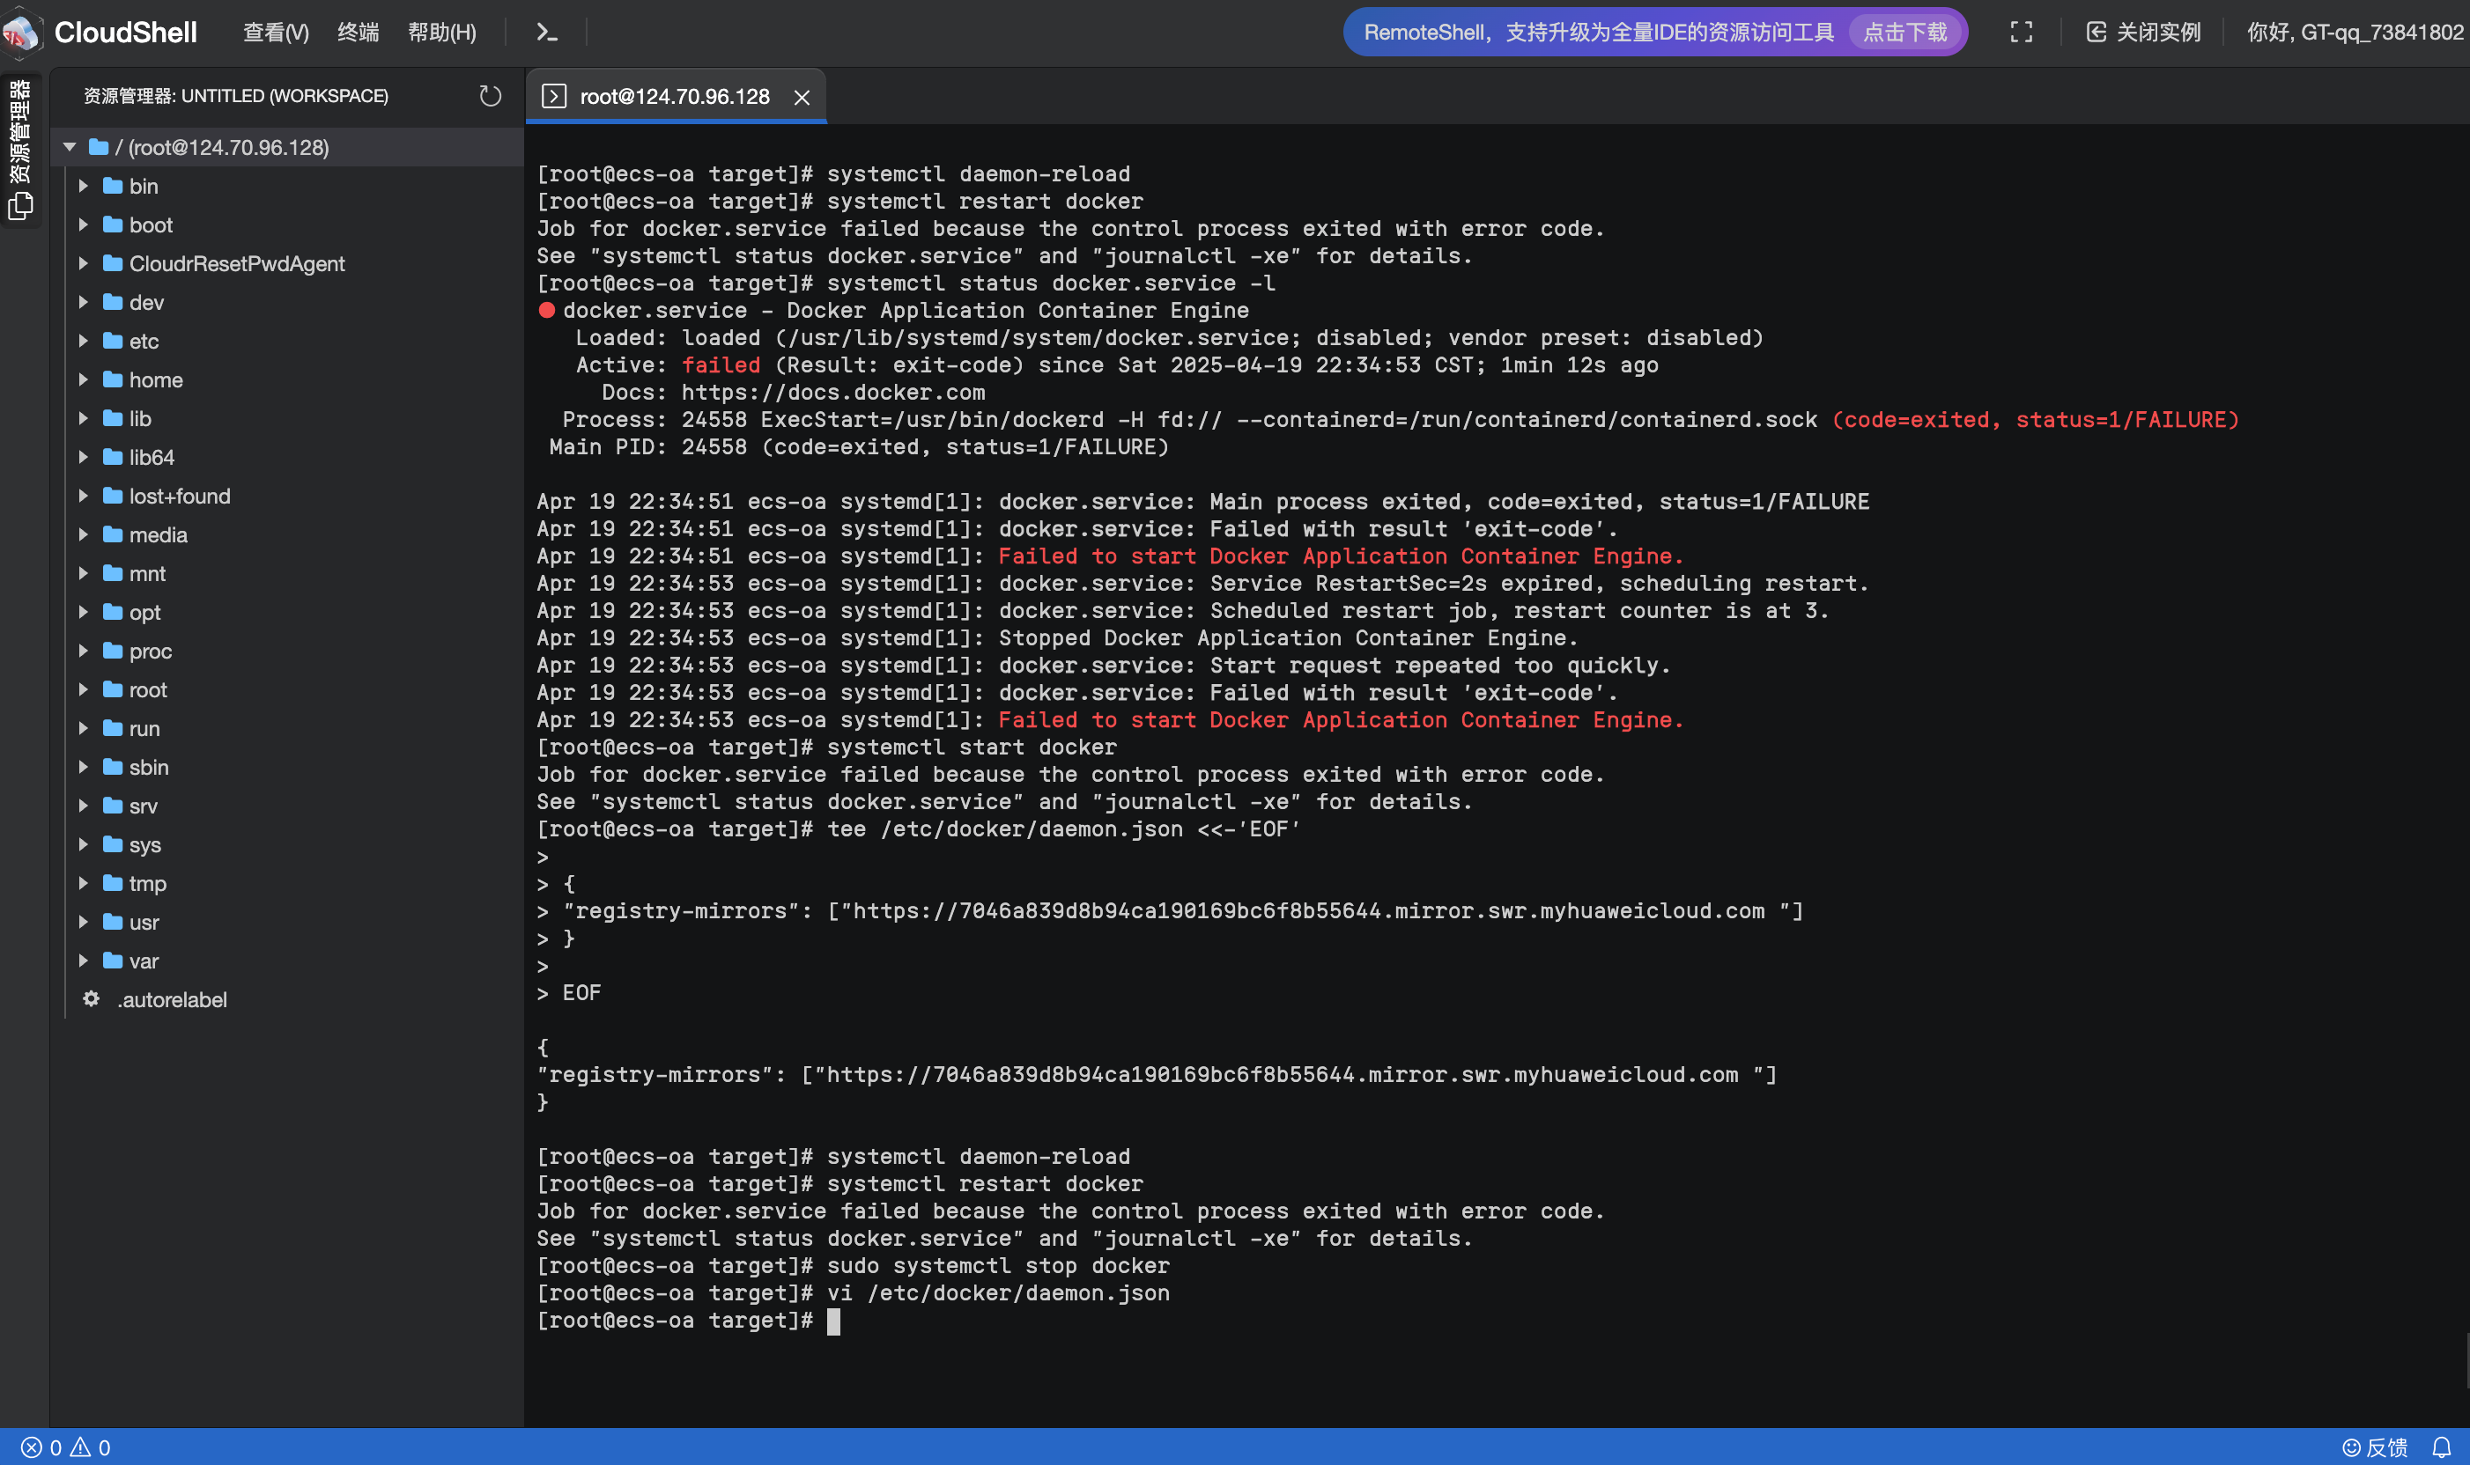

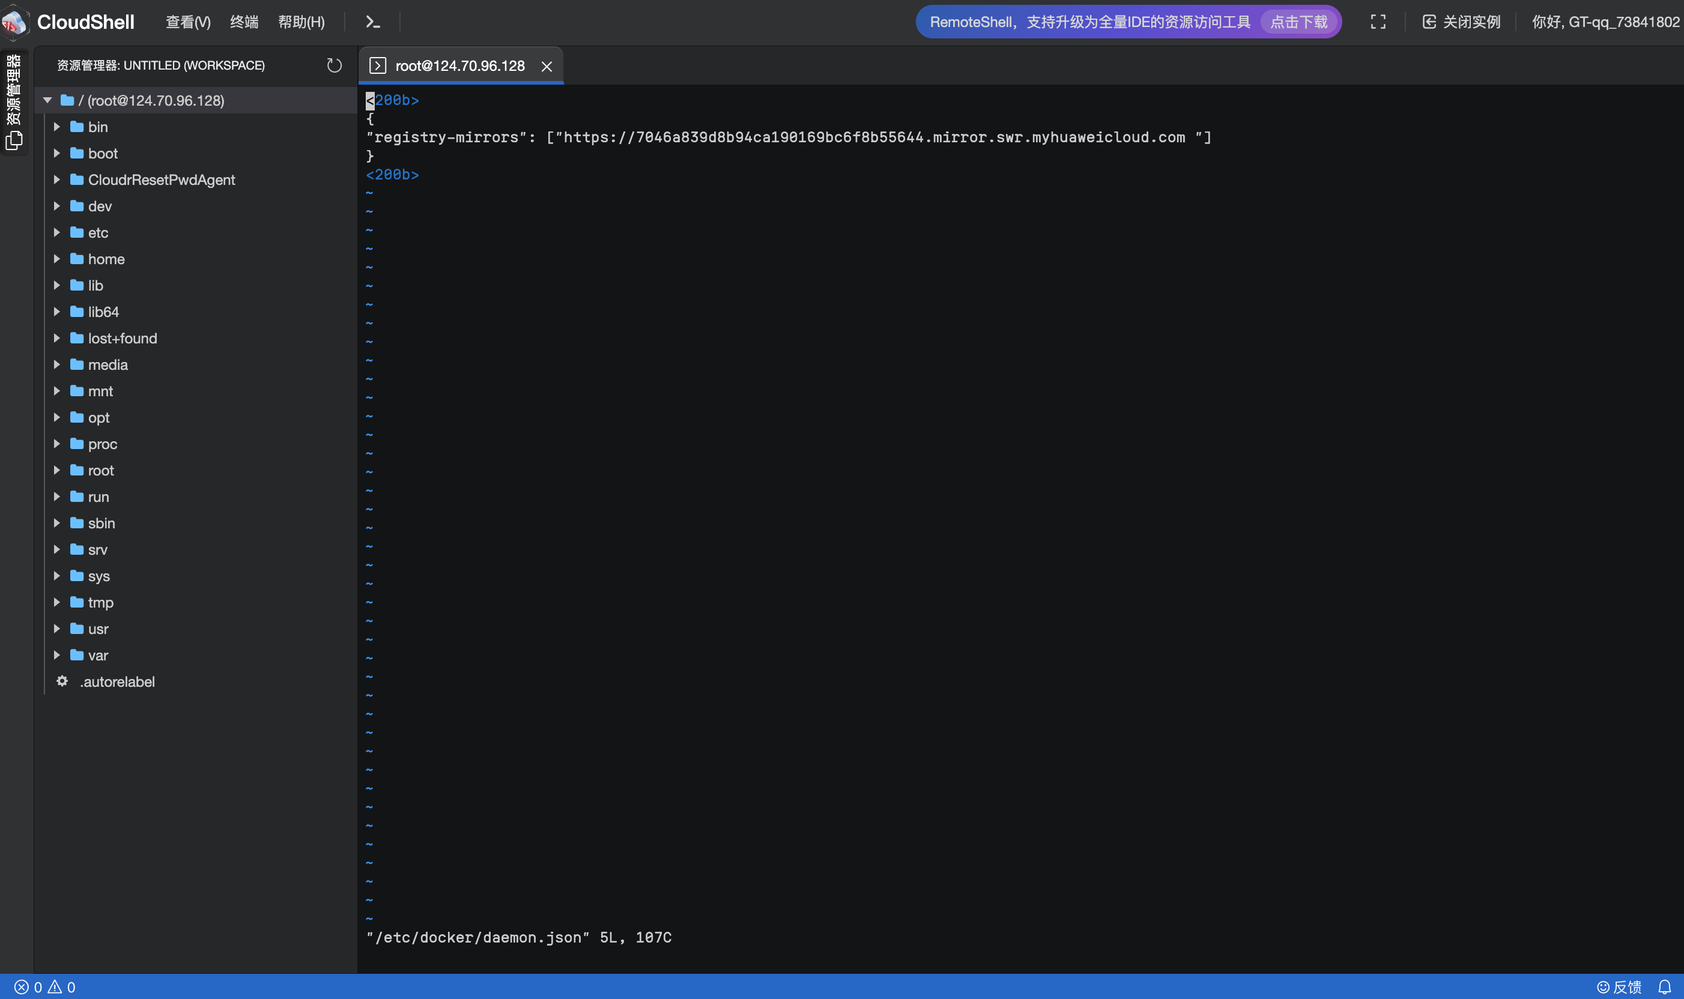

仍然无效

最后解决方式：ping排除网络原因，然后换源

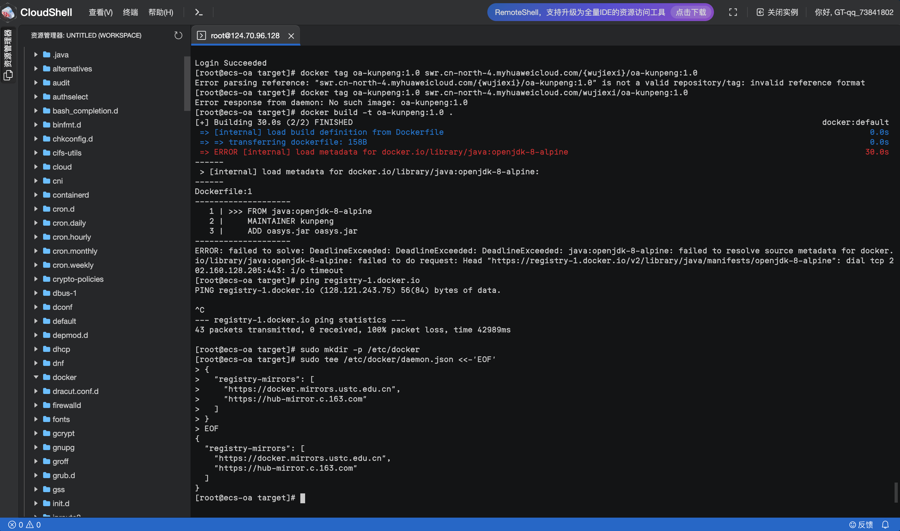

之后发现jdk没有安装

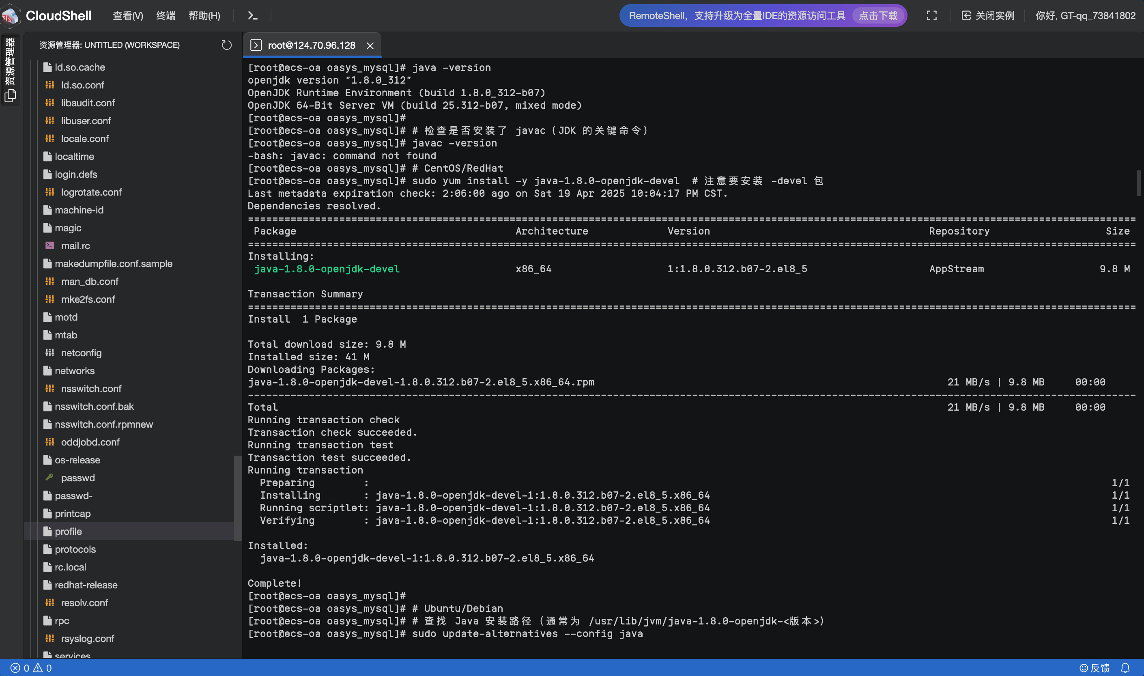

现在成功

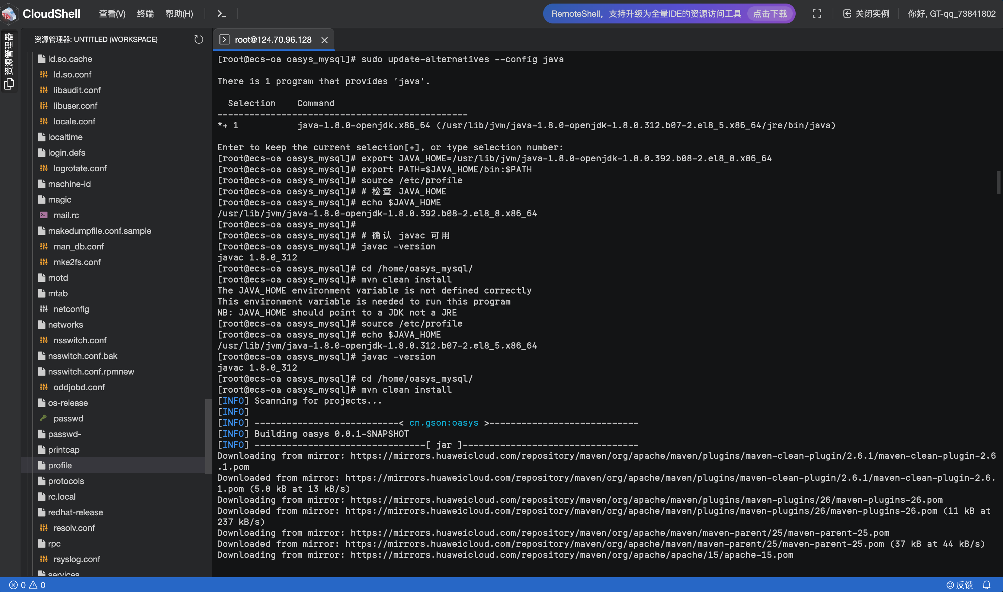

出现错误：

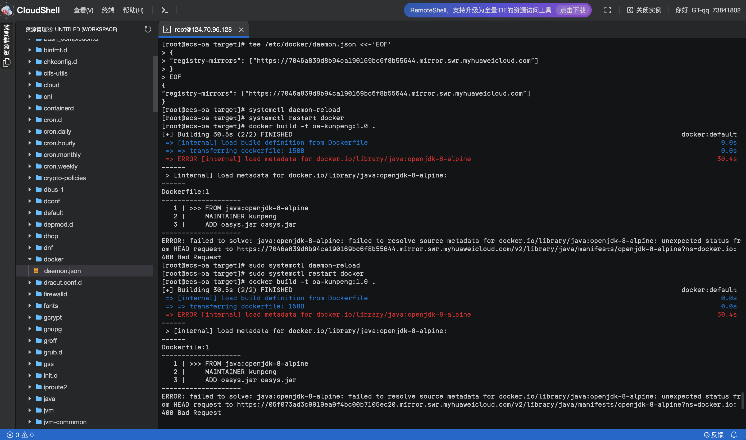

问题根源

镜像名称已废弃

java:openjdk-8-alpine 是旧版镜像，官方已迁移到 Eclipse Temurin（原 AdoptOpenJDK），旧镜像在公共仓库中可能已被删除。

华为云镜像加速器不兼容

华为云镜像源可能未同步此旧镜像，或镜像路径格式不兼容。

解决

根据最新的错误信息，Docker 在尝试通过 **华为云镜像加速器** 拉取旧版镜像 `java:openjdk-8-alpine` 时返回了 `400 Bad Request`。以下是完整解决方案：

---

### **问题根源**

1. **镜像名称已废弃**

`java:openjdk-8-alpine` 是旧版镜像，官方已迁移到 [Eclipse Temurin](https://adoptium.net/)（原 AdoptOpenJDK），旧镜像在公共仓库中可能已被删除。

2. **华为云镜像加速器不兼容**

华为云镜像源可能未同步此旧镜像，或镜像路径格式不兼容。

---

### **解决方案**

#### **1. 更新 Dockerfile 中的基础镜像**

将 `Dockerfile` 中的基础镜像替换为新的维护版本：

```dockerfile

# 原行（已废弃）

# FROM java:openjdk-8-alpine

# 更新为以下行

FROM eclipse-temurin:8-jdk-alpine

MAINTAINER kunpeng

ADD oasys.jar oasys.jar

EXPOSE 8088

ENTRYPOINT ["java","-jar","oasys.jar"]

```

#### **2. 配置华为云镜像加速器**

编辑 `/etc/docker/daemon.json`，使用华为云镜像加速器：

```bash

sudo tee /etc/docker/daemon.json <<-'EOF'

{

"registry-mirrors": ["https://05f073ad3c0010ea0f4bc00b7105ec20.mirror.swr.myhuaweicloud.com"]

}

EOF

```

重启 Docker：

```bash

sudo systemctl restart docker

```

#### **3. 验证镜像是否存在**

手动拉取新镜像测试：

```bash

docker pull eclipse-temurin:8-jdk-alpine

```

若成功，输出应包含：

```

Status: Downloaded newer image for eclipse-temurin:8-jdk-alpine

```

#### **4. 清理构建缓存**

避免旧缓存干扰新构建：

```bash

docker builder prune --all

```

#### **5. 重新构建镜像**

```bash

docker build -t oa-kunpeng:1.0 .

```

---

### **华为云专属配置（如仍失败）**

如果项目必须使用华为云资源，需直接使用 **华为云容器镜像仓库 (SWR)** 中的镜像：

#### **1. 查找华为云中的 OpenJDK 镜像**

访问 [华为云容器镜像仓库](https://console.huaweicloud.com/swr)，搜索 `openjdk`，选择对应版本。例如：

```dockerfile

FROM swr.cn-east-3.myhuaweicloud.com/cloud-marketplace/openjdk:8-jdk-alpine

```

#### **2. 登录华为云镜像仓库**

```bash

docker login -u cn-east-3@<华为云账号ID> -p <密码> swr.cn-east-3.myhuaweicloud.com

```

---

### **备选方案：阿里云镜像加速器**

如果华为云环境限制较多，改用阿里云镜像加速器（更稳定）：

1. **注册阿里云账号**

访问 [阿里云容器镜像服务控制台](https://cr.console.aliyun.com)，获取加速器地址（形如 `https://<ID>.mirror.aliyuncs.com`）。

2. **配置镜像加速器**

```bash

sudo tee /etc/docker/daemon.json <<-'EOF'

{

"registry-mirrors": ["https://<阿里云加速器ID>.mirror.aliyuncs.com"]

}

EOF

```

```bash

sudo systemctl restart docker

```

---

### **验证镜像构建**

成功构建后，运行容器测试：

```bash

docker run -d -p 8088:8088 oa-kunpeng:1.0

```

访问 `http://服务器IP:8088` 确认应用正常。

---

### **关键总结**

- **弃用旧镜像**：所有 `java:openjdk-*` 镜像已迁移至 `eclipse-temurin`。

- **镜像加速器匹配**：确保加速器支持目标镜像的拉取路径。

- **企业云环境适配**：在华为云等平台优先使用其自有镜像仓库。

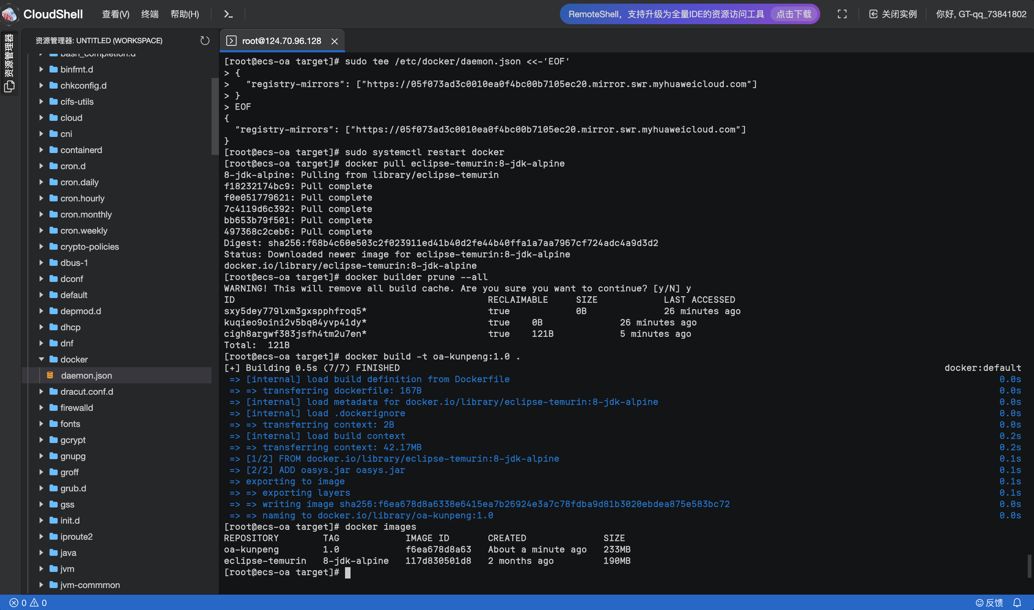

成功

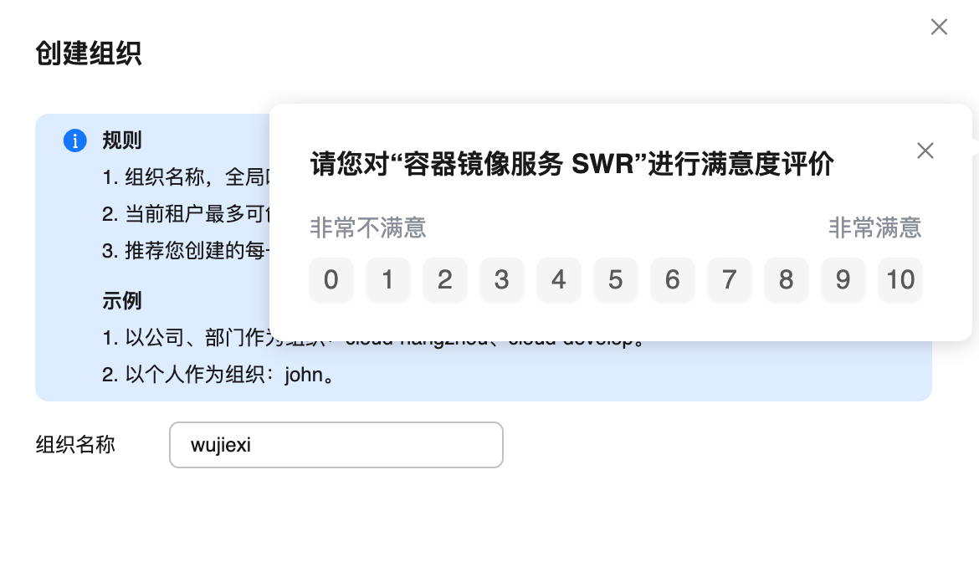

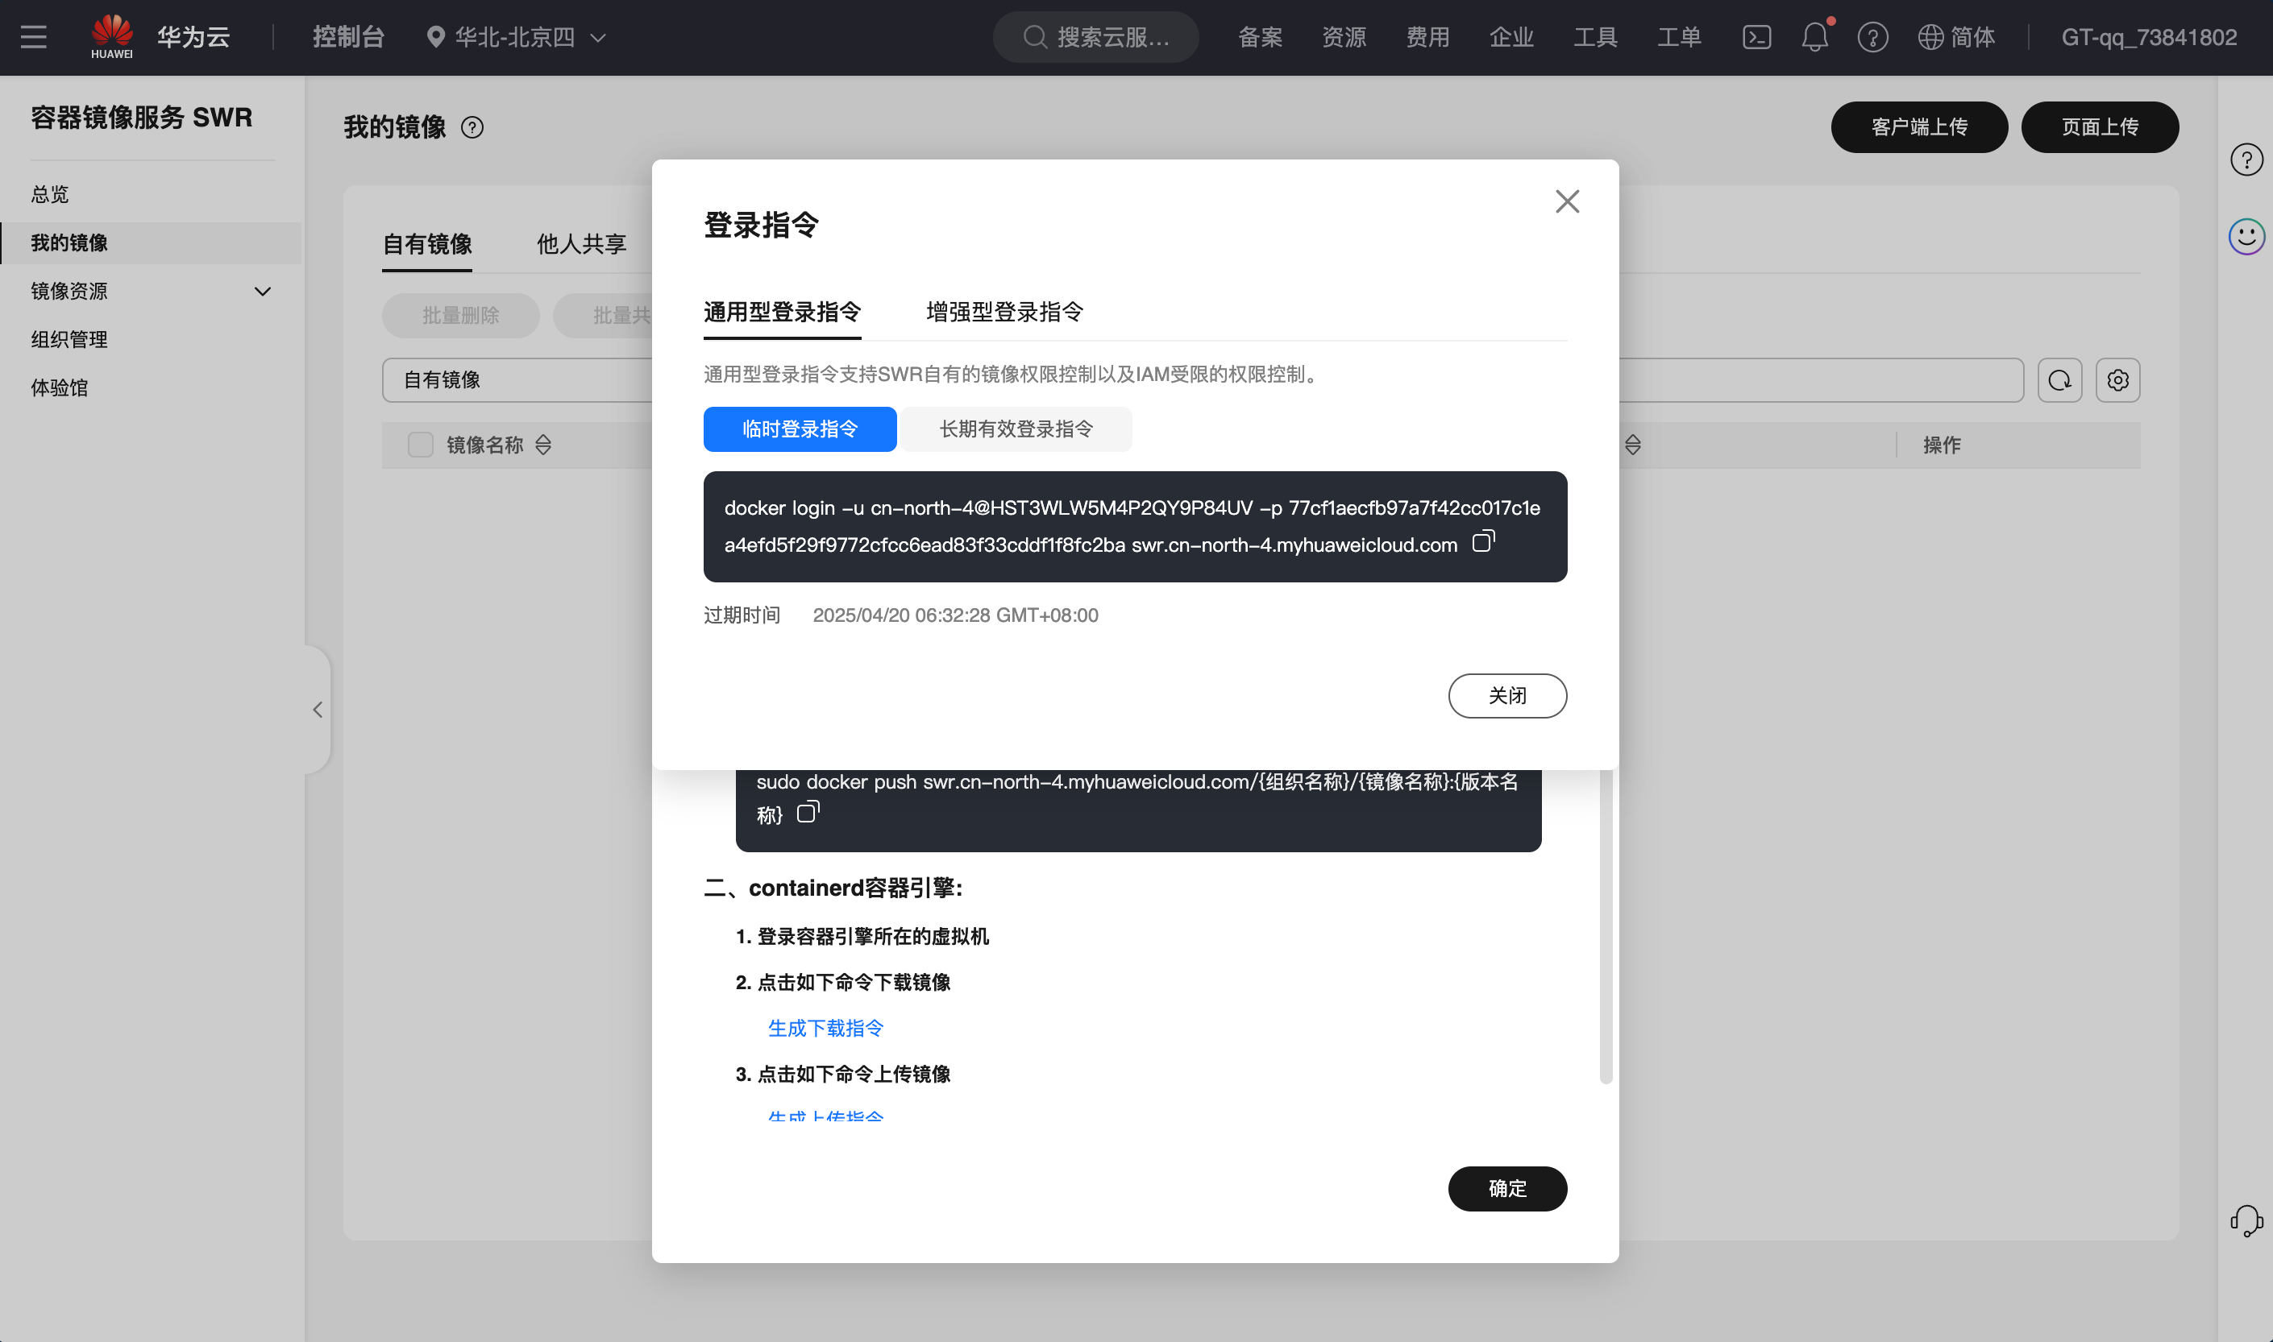

成功登录

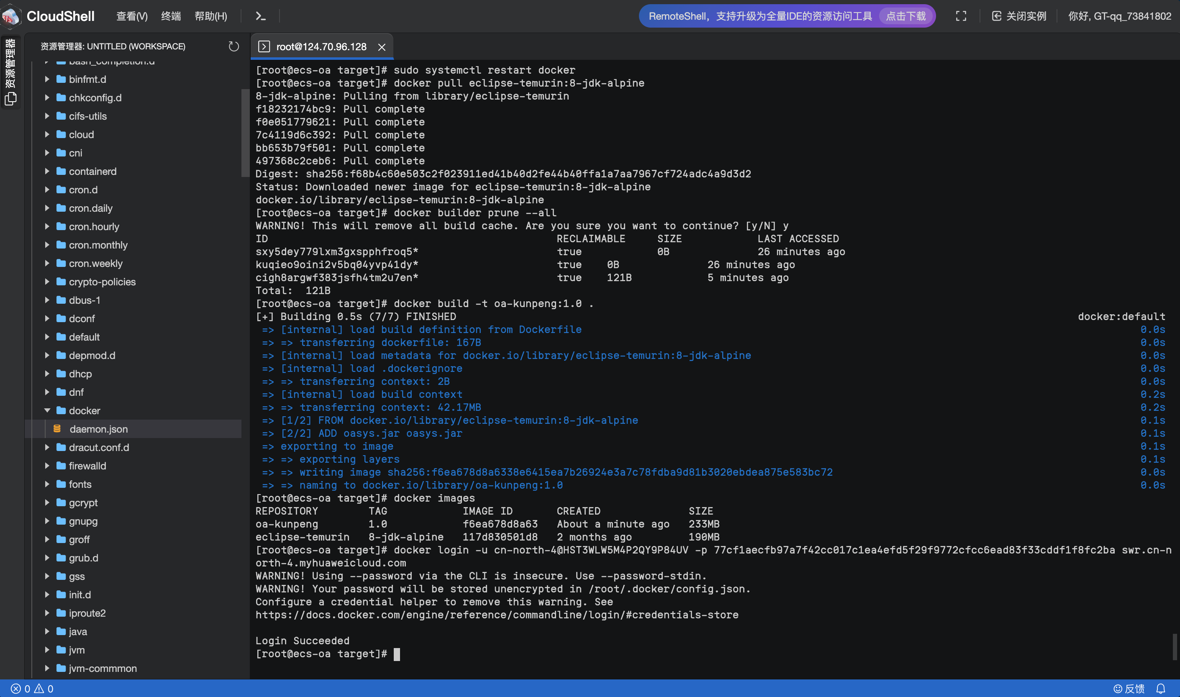

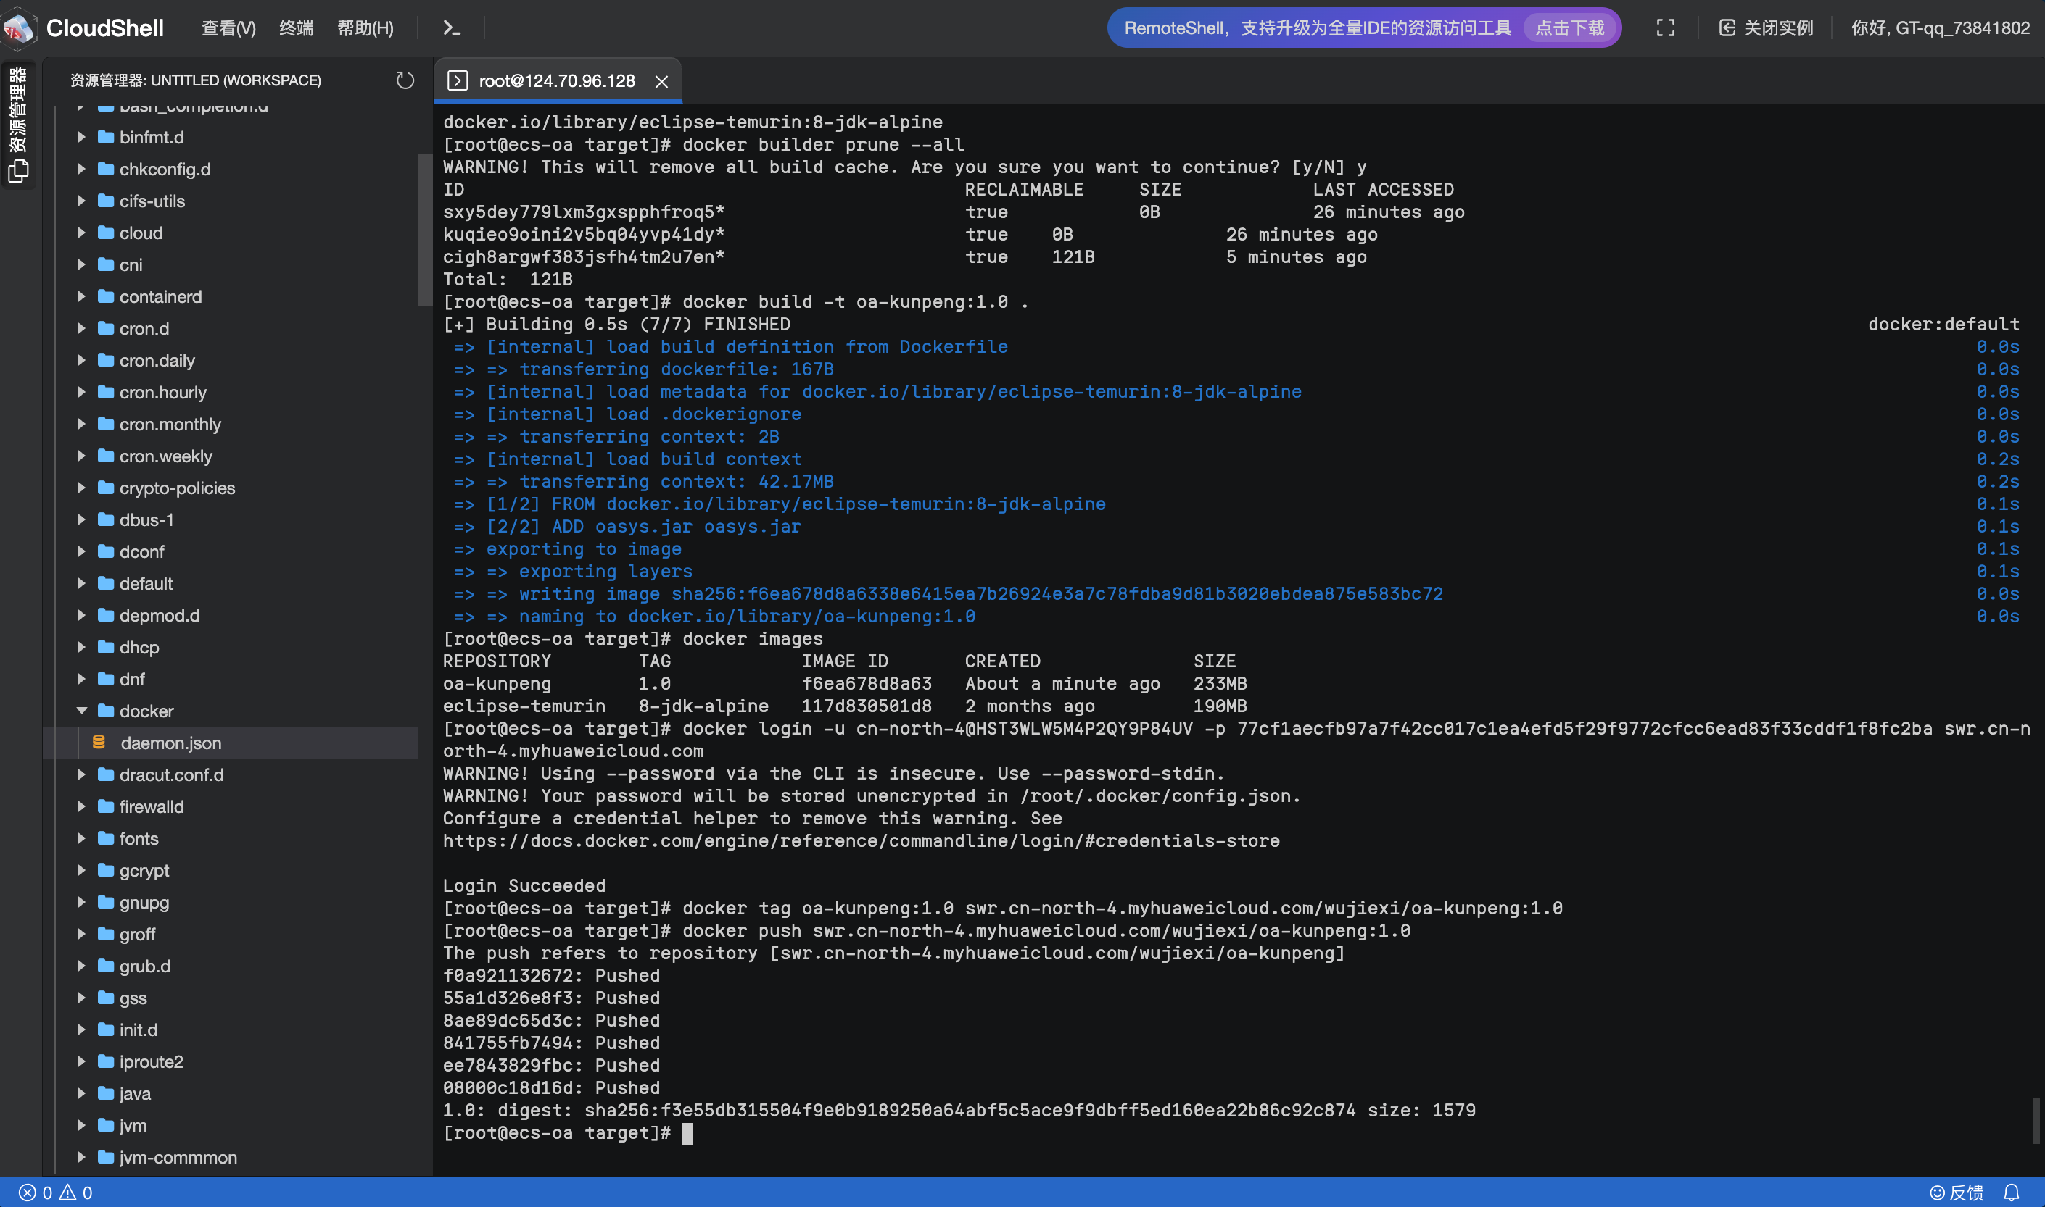

成功！

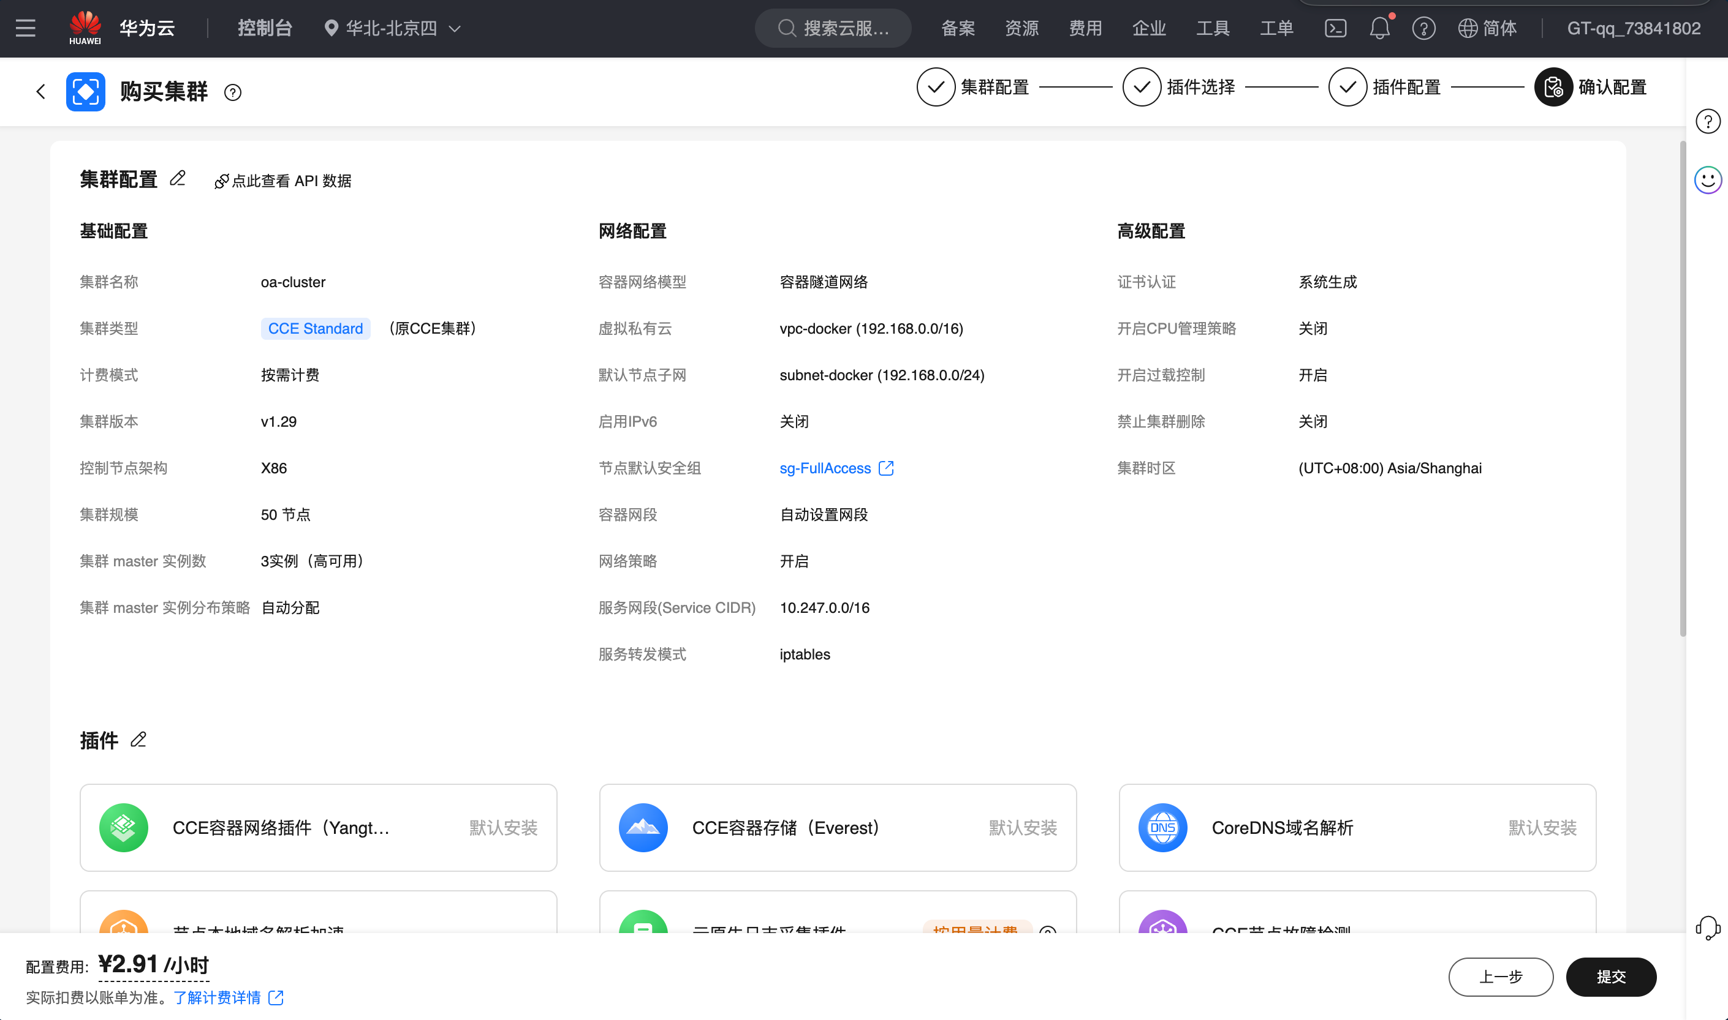

创建节点

